**TRƯỜNG ĐẠI HỌC KỸ THUẬT - CÔNG NGHỆ CẦN THƠ**

**KHOA CÔNG NGHỆ THÔNG TIN**



**ĐỒ ÁN 3**

**XÂY DỰNG WEBSITE TÌM KIẾM VIỆC LÀM**

|  |  |
| --- | --- |
| **GIẢNG VIÊN HƯỚNG DẪN** | **SINH VIÊN THỰC HIỆN** |
| THS. Hồng Thanh Luận | 2100321 Dương Văn Khang  2101499 Huỳnh Tấn Khương |
|  | Ngành: Công nghệ thông tin 2021 |

**Cần Thơ - 2024**

# LỜI CAM ĐOAN

Đề tài “*Xây dựng website tìm kiếm việc làm*” mà tôi được thực hiện dưới sự hướng dẫn của ThS. Hồng Thanh Luận. Đề tài này đã được hoàn thành sau một thời gian nghiên cứu, tìm hiểu các nguồn tài liệu và thông tin trên mạng đáng tin cậy. Nội dung của đồ án được tôi tập hợp lại từ các nguồn tài liệu tham khảo (cuối đề tài), không sao chép toàn bộ các đề tài và quá trình nghiên cứu của các tác giả khác.

Tôi xin chịu hoàn toàn trách nhiệm về nội dung trong đồ án của mình đã thực hiện.

*Cần Thơ, ngày…..tháng…..năm 2024*

**Sinh viên thực hiện**

**Dương Văn Khang**

**Huỳnh Tấn Khương**

# LỜI CẢM ƠN

Tôi xin gửi lời cảm ơn chân thành đến:

Thầy ThS. Hồng Thanh Luận là giảng viên hướng dẫn trực tiếp. Thầy đã không quản khó nhọc và cố gắng dành nhiều thời gian để theo sát quá trình thực hiện đề tài của tôi. Thầy luôn có những ý kiến đóng góp của mình cho tôi. Thầy luôn chỉ dẫn, chấn chỉnh kịp thời những sai sót để đề tài của tôi được hoàn thiện hơn. Thầy luôn động viên và nhắc nhở tôi sớm hoàn thành tốt đề tài của mình. Một lần nữa xin được cảm ơn thầy.

Mặc dù, còn nhiều khó khăn hạn chế trong quá trình thực hiện cũng như chưa thành thạo về các kỹ năng, chưa nắm vững được kiến thức chuyên sâu về môn học.

Trong quá trình thực hiện đề tài tôi đã cố gắng học hỏi và tìm hiểu thêm nhiều kiến thức mới để có thể hoàn thành tốt đề tài của mình. Tuy nhiên, còn có nhiều hạn chế về mặt thời gian và kiến thức nên đề tài của tôi không tránh khỏi những sai sót. Kính mong quý thầy cô đóng góp ý kiến để tôi có thể hoàn thiện đồ án.

*Cần Thơ, ngày….tháng….. năm 2024*

**Trường Kỹ Thuật Công Nghệ Cần Thơ Cộng Hòa Xã Hội Chủ Nghĩa Việt Nam Khoa Công Nghệ Thông Tin Độc lập -Tự do - Hạnh phúc**

**PHIẾU NHẬN XÉT CỦA GIÁO VIÊN HƯỚNG DẪN**

Giảng viên hướng dẫn: ThS. Hồng Thanh Luận

***Nhận xét của giảng viên hướng dẫn:***

*Cần thơ, ngày....tháng....năm 2024*

**GIẢNG VIÊN HƯỚNG DẪN**

**ThS. Hồng Thanh Luận**

**Trường Kỹ Thuật Công Nghệ Cần Thơ Cộng Hòa Xã Hội Chủ Nghĩa Việt Nam Khoa Công Nghệ Thông Tin Độc lập -Tự do - Hạnh phúc**

**PHIẾU NHẬN XÉT CỦA GIÁO VIÊN PHẢN BIỆN**

Giảng viên phản biện:

***Nhận xét chung của giảng viên phản biện:***

*Cần Thơ, ngày......tháng......năm 2024*

**GIẢNG VIÊN PHẢN BIỆN**

# BẢNG KÝ HIỆU, CHỮ VIẾT TẮT

|  |  |  |
| --- | --- | --- |
| **Tên Viết Tắt** | **Diễn Giải** | **Ý Nghĩa** |
| CSS | Cascading Style Sheets | Ngôn ngữ định kiểu |
| HTML | **H**yper **T**ext **M**arkup **L**anguage | Ngôn ngữ đánh dấu siêu văn bản |
| MYSQL | Structured Query Language | Cơ sở dữ liệu |
| PHP | Hypertext Preprocessor | Ngôn ngữ lập trình |
| UML | Unified Modeling Language | Ngôn ngữ mô hình hóa |
| XML | Extensible Markup Language | Ngôn ngữ đánh dấu mở rộng |
| XHTML | Extensible **H**yper **T**ext **M**arkup **L**anguage | Ngôn ngữ HTML mở rộng |
| WWW | Word Wide Web | Hệ thống thông tin toàn cầu |
| W3C | World Wide Web Consortium | Tiêu chuẩn quốc tế chính cho World Wide Web |
| CLI | Command Line Interface | Giao diện dòng lệnh |
| CV | Curriculum Vitae | Hồ sơ ứng tuyển |
| HTTP | HyperText Transfer Protocol | Giao thức truyền tải siêu văn bản |
| HTTPS | Hypertext Transfer Protocol Secure | Phiên bản nâng cấp an toàn của giao thức HTTP |
| LAMP | Linux, Apache, MySQL, PHP | Máy chủ kết hợp từ 4 giải pháp phần mềm |
| WAMP | Windows, Apache, MySQL, PHP | Phần mềm phối hợp các nền tảng |
| MVC | Model-View-Controller | Mẫu kiến trúc phần mềm |
| CMS | Content Management System | Hệ quản trị nội dung |

# MỤC LỤC

LỜI CAM ĐOAN i

LỜI CẢM ƠN ii

BẢNG KÝ HIỆU, CHỮ VIẾT TẮT v

MỤC LỤC vi

DANH MỤC HÌNH x

DANH MỤC BẢNG xi

MỞ ĐẦU 1

1. Lý do chọn đề tài 1

2. Mục tiêu đề tài 1

3. Ý nghĩa đề tài 1

CHƯƠNG 1: TỔNG QUAN ĐỀ TÀI 1

**1.1 Đối tượng và phạm vi nghiên cứu** 1

1.2 Phương pháp nghiên cứu 1

CHƯƠNG 2: CƠ SỞ LÝ THUYẾT 1

2.1 World Wide Web 1

2.1.1 Các khái niệm cơ bản về World Wide Web 1

2.1.2 Ứng dụng web 1

2.1.3 Trình duyệt Web 1

2.1.4 Web server 2

2.3. Công cụ thực hiện 2

2.3.1 Giới thiệu về UML 2

2.3.2 Ngôn ngữ PHP 3

2.3.2.2 PHP Framework 4

2.3.3. Giới thiệu Laravel 5

2.2.4.1 Mô hình MVC 5

2.2.4.2 Giới thiệu Laravel Framework 6

2.2.4.3 Lịch sử phát triển của Laravel 6

2.2.4.4 Ưu điểm của Laravel 9

2.2.4.5 Nhược điểm của Laravel 9

2.2.4.6 Tổng quan về Laravel 10 9

2.3.4 HTML 10

2.3.4.1 Giới thiệu về HTML 10

2.3.4.2 Cấu trúc cơ bản HTML 11

2.3.5 Cascading Style Sheets (CSS) 11

2.3.6 Thư viện Bootstrap 11

2.3.7 MySQL 12

2.3.7.1 Tổng quan về MySQL 12

2.3.7.2 Mục đích sử dụng và hoạt động của MySQL 12

2.3.8 Laragon 13

2.3.8.1 Tổng quan về laragon 13

2.3.8.2 Chức năng của laragon 13

CHƯƠNG 3: PHÂN TÍCH – THIẾT KẾ HỆ THỐNG 15

3.1 Đặc tả hệ thống 15

3.2 Xác định các chức năng sử dụng của hệ thống 16

3.2.1 Sơ đồ Use case tổng quát của hệ thống 16

3.2.2 Sơ đồ use case chi tiết 16

3.2.2.1 Sơ đồ use case ứng tuyển công việc 16

3.2.2.2 Sơ đồ use case tìm kiếm 17

3.2.2.3 Sơ đồ use case cập nhật thông tin tài khoản 18

3.2.2.4 Sơ đồ use case quản lý việc làm 19

3.2.2.5 Sơ đồ use case quản lý ngành 19

3.2.2.6 Sơ đồ use case quản lý ứng viên 20

3.2.2.7 Sơ đồ use case quản lý nhà tuyển dụng 20

3.3 Thiết kế cơ sở dữ liệu 20

3.3.1 Bảng lưu thông tin ngành nghề 20

3.3.2 Bảng lưu thông tin loại hình làm việc 21

3.3.3 Bảng lưu trữ thông t6in tài khoản 21

3.3.4 Bảng lưu trữ thông tin công việc 22

3.3.5 Bảng lư6u trữ thông tin công việc ứng tuyển 24

3.3.6 Bảng lưu trữ thông tin công việc yêu thích 24

3.3.7 Bảng lưu trữ thông báo quản trị 25

3.3.8 Bảng lưu trữ thông báo nhà tuyển dụng 26

3.3.9 Bảng lưu trữ thông báo người dùng 26

3.3.10 Bảng lưu trữ thông tin khôi phục mật khẩu 27

3.3.11 Sơ đồ cơ sở dữ liệu trong MySQL 27

CHƯƠNG 4: KẾT QUẢ THỰC NGHIỆM 24

4.1 Giao diện chức năng đăng nhập 24

4.2 Giao diện trang đăng ký 25

4.3 Giao diện trang quên mật khẩu 26

4.4 Giao diện trang đổi mật khẩu 27

4.5 Giao diện trang thông tin tài khoản dành cho người dùng 27

4.6 Giao diện trang thông tin tài khoản dành cho nhà tuyển dụng 28

4.7 Giao diện trang chủ lúc chưa đăng nhập 29

4.8 Giao diện trang chủ dành cho người dùng 30

4.9. Giao diện trang chủ dành cho nhà tuyển dụng 30

4.10 Giao diện trang tìm việc 31

4.11 Giao diện trang chi tiết việc làm 32

4.12 Giao diện diện trang xin việc 32

4.13 Giao diện trang thông việc làm dành cho người dùng 33

4.14 Giao diện trang thông báo việc làm dành cho nhà tuyển dụng 34

4.15 Giao diện trang đăng việc làm 34

4.16 Giao diện trang công việc đã đăng 35

4.17 Giao diện trang chỉnh sửa việc làm 36

4.18 Giao diện trang danh sách ứng viên 37

4.19 Giao diện trang phê duyệt và gửi thông báo 38

4.20 Giao diện trang công việc đã ứng tuyển 39

4.21 Giao diện trang công việc yêu thích 39

4.22 Giao diện trang chủ trang quản trị 40

4.23 Giao diện thông báo trang quản trị 41

4.24 Giao diện thay đổi thông tin và mật khẩu trang quản trị 42

4.25 Giao diện danh sách và thêm mới ngành nghề 43

4.26 Giao diện chỉnh sửa ngành nghề 43

4.27 Giao diện xóa nghành nghề 44

4.28 Giao diện quản lý việc làm 45

4.29 Giao diện chỉnh sửa việc làm dành cho quản trị 45

4.30 Giao diện quản lý ứng viên 46

4. 31 Giao cập nhật thông tin ứng viên 47

4.32 Giao diện xóa tài khoản ứng viên 47

4.33 Giao diện quản lý nhà tuyển dụng 48

4.34 Giao diện cập nhật thông tin nhà tuyển dụng 49

4.35 Giao diện xóa tài khoản nhà tuyển dụng 49

4.36 Giao diện quản lý ứng tuyển 50

4.37 Giao diện xóa công việc ứng tuyển 51

4.38 Giao diện không tìm thấy trang 51

CHƯƠNG 5: ĐÁNH GIÁ KẾT QUẢ 53

KẾT LUẬN 54

TÀI LIỆU THAM KHẢO 55

# DANH MỤC HÌNH

Hình 2.1: Sơ đồ hoạt động của PHP 4

Hình 2.2: Mô hình MVC 5

Hình 3.1: Use case tổng quát 16

Hình 3.2: Use case ứng tuyển công việc 16

Hình 3.3: Use case tìm kiếm 17

Hình 3.4: Use case cập nhật thông tin tài khoản 18

Hình 3.5: Use case quản lý việc làm 19

Hình 3.6: Use case quản lý ngành 19

Hình 3.7: Use case quản lý ứng viên 20

Hình 3.8: Use case quản lý ứng viên 20

Hình 3.9: Sơ đồ cơ sở dữ liệu trong MySql 27

Hình 4.1: Giao diện đăng nhập 24

Hình 4.2: Giao diện đăng ký 25

Hình 4.3: Giao diện trang quên mật khẩu 26

Hình 4.4: Giao diện trang đổi mật mật khẩu 27

Hình 4.5: Giao diện trang thông tin tài khoản dành cho người dùng 27

Hình 4.6: Giao diện trang thông tin tài khoản dành cho nhà tuyển dụng 28

Hình 4.7: Giao diện trang chủ lúc chưa đăng nhập 28

Hình 4.8: Giao diện trang chủ dành cho người dùng 29

Hình 4.9: Giao diện trang chủ dành cho nhà tuyển dụng 30

Hình 4.10: Giao diện trang tìm việc 30

Hình 4.11: Giao diện trang chi tiết việc làm 31

Hình 4.12: Giao diện trang xin việc 32

Hình 4.13: Giao diện trang thông báo việc làm dành cho người dùng 32

Hình 4.14: Giao diện trang thông báo dành cho nhà tuyển dụng 33

Hình 4.15: Giao diện trang đăng việc làm 34

Hình 4.16: Giao diện trang công việc đã đăng 34

Hình 4.17: Giao diện trang chỉnh sửa việc làm 35

Hình 4.18: Giao diện trang danh sách ứng viên 36

Hình 4.19: Giao diện trang phê duyệt và gửi thông báo 36

Hình 4.20: Giao diện trang công việc đã ứng tuyển 37

Hình 4.21: Giao diện trang công việc yêu thích 38

Hình 4.22: Giao diện trang chủ trang quản trị 39

Hình 4.23: Giao diện thông báo trang quản trị 39

Hình 4.24: Giao diện thay đổi thông tin và mật khẩu trang quản trị 40

Hình 4.25: Giao diện danh sách và thêm mới ngành nghề 41

Hình 4.26: Giao diện chỉnh sửa ngành nghề 42

Hình 4.27: Giao diện xóa ngành nghề 42

Hình 4.28: Giao diện quản lý việc làm 43

Hình 4.29: Giao diện chỉnh sửa việc làm dành cho quản trị 43

Hình 4.30: Giao diện quản lý ứng viên 44

Hình 4.31: Giao diện cập nhật thông tin ứng viên 45

Hình 4.32: Giao diện xóa tài khoản ứng viên 45

Hình 4.33: Giao diện quản lý nhà tuyển dụng 46

Hình 4.34: Giao diện cập nhật thông tin nhà tuyển dụng 47

Hình 4.35: Giao diện xóa tài khoản nhà tuyển dụng 47

Hình 4.36: Giao diện quản lý ứng tuyển 48

Hình 4.37: Giao diện xóa công việc ứng tuyển 49

Hình 4.38: Giao diện 404 49

# DANH MỤC BẢNG

Bảng 3.1: careers 20

Bảng 3.2: job_types 21

Bảng 3.3: users 21

Bảng 3.4: jobs 22

Bảng 3.5: job_applications 24

Bảng 3.6: saved_jobs 24

Bảng 3.7: notifications 25

Bảng 3.8: notifications_employer 26

Bảng 3.9: notifications_user 26

Bảng 3.10: password_reset_tokens 27

# MỞ ĐẦU

## 1. Lý do chọn đề tài

Trong bối cảnh thị trường lao động phát triển nhanh chóng và ngày càng cạnh tranh, nhu cầu tìm kiếm việc làm và tuyển dụng ngày càng gia tăng. Một website tìm kiếm việc làm sẽ giúp người lao động dễ dàng tiếp cận các cơ hội việc làm phù hợp, trong khi các nhà tuyển dụng có thể tìm thấy ứng viên tiềm năng một cách nhanh chóng và hiệu quả, qua đó tiết kiệm thời gian và chi phí cho cả hai bên. Website cũng tạo ra môi trường kết nối, giúp tăng khả năng tìm được việc làm của người lao động và đáp ứng kịp thời nhu cầu tuyển dụng. Với những lý do trên, việc xây dựng website tìm kiếm việc làm không chỉ có giá trị về mặt công nghệ mà còn góp phần phát triển thị trường lao động, mang lại lợi ích cho xã hội.

## 2. Mục tiêu đề tài

Mục tiêu của đề tài “*Xây dựng website tìm kiếm việc làm*” là tạo ra một nền tảng kết nối hiệu quả giữa nhà tuyển dụng và người tìm việc, giúp hai bên dễ dàng tiếp cận nhau hơn. Website sẽ cung cấp cho người tìm việc các công cụ tìm kiếm việc làm thân thiện và dễ sử dụng, hỗ trợ lọc theo các tiêu chí như từ khóa, địa điểm, ngành nghề, kinh nghiệm, loại công việc, từ đó giúp họ nhanh chóng tìm được công việc phù hợp. Đối với nhà tuyển dụng, hệ thống sẽ cung cấp các chức năng như đăng tin tuyển dụng, quản lý công việc, và tiếp cận các ứng viên tiềm năng một cách thuận tiện. Bên cạnh đó, đối với quản trị viên, hệ thống sẽ cung cấp các công cụ quản lý như tìm kiếm thông tin người tìm việc và nhà tuyển dụng, xét duyệt các bài đăng tuyển dụng cũng như kiểm duyệt người dùng và có một số chức năng như

## 3. Ý nghĩa đề tài

Đề tài xây dựng website tìm kiếm việc làm mang ý nghĩa quan trọng trong việc kết nối nhà tuyển dụng và người tìm việc. Một nền tảng tìm việc làm trực tuyến giúp người tìm việc dễ dàng tiếp cận với các cơ hội việc làm đa dạng từ nhiều lĩnh vực, khu vực và cấp độ khác nhau. Đồng thời, nó cũng tạo điều kiện cho các doanh nghiệp tìm kiếm, tuyển dụng ứng viên phù hợp nhanh chóng và hiệu quả.

Đề tài còn mang đến một số lợi ích sau:

* **Tiết kiệm thời gian và chi phí**: Người tìm việc và nhà tuyển dụng có thể thực hiện quá trình tìm việc và tuyển dụng mà không cần gặp trực tiếp, giảm thiểu chi phí và thời gian.
* **Phạm vi tiếp cận rộng**: Thông qua website, cơ hội việc làm có thể được quảng bá rộng rãi, không bị giới hạn bởi vị trí địa lý. Điều này cho phép nhà tuyển dụng tìm kiếm ứng viên từ nhiều nơi, trong khi người tìm việc có thể dễ dàng tiếp cận với các công ty ở những khu vực khác.

# TỔNG QUAN ĐỀ TÀI

**1.1 Đối tượng và phạm vi nghiên cứu**

Đối tượng nghiên cứu: Nhà tuyển dụng và người tìm việc, HTML, PHP, Laravel,MySql, UML, Bootstrap

Phạm vi nghiên cứu: Đề tài sẽ nghiên cứu quy trình tuyển dụng ở công ty tại thành phố Cần Thơ.

## 1.2 Phương pháp nghiên cứu

Phương pháp nghiên cứu lý thuyết: Nghiên cứu các công nghệ cần thiết trong việc xây dựng website. Nghiên cứu quy trình tuyển dụng, xét duyệt hồ sơ ứng viên của các công ty.

Phương pháp thực nghiệm: xây dựng website, triển khai thí điểm.

# CƠ SỞ LÝ THUYẾT

## 2.1 Tổng quan về World Wide Web

### 2.1.1 Các khái niệm cơ bản về World Wide Web

World Wide Web (WWW) là hệ thống thông tin trên internet cho phép các tài liệu được kết nối với nhau bằng các liên kết siêu văn bản (hyperlinks). Nhờ các liên kết này, bạn có thể dễ dàng di chuyển từ trang web này sang trang web khác chỉ bằng một cú click chuột.

WWW sẽ hỗ trợ người dùng trong quá trình truy cập một địa chỉ website bằng cách tìm nạp thông tin và dữ liệu cần thiết. Sau đó, gửi những nội dung này đến trình duyệt của bạn và hiển thị đầy đủ lên màn hình.

### 2.1.2 Lịch sử phát triển của World Wide Web

WWW được ra đời vào năm 1989 bởi một nhà khoa học người Anh - Sir Tim Berners-Lee, ông cũng là người đầu tiên phát triển trình duyệt web và web server trên thế giới. Mục đích của ông là tạo ra một hệ thống để chia sẻ thông tin, dữ liệu, kết quả nghiên cứu của các nhà khoa học.

Kể từ đó, www tiếp tục phát triển nhanh chóng, tạo ra môi trường giao tiếp, truyền tải thông tin và mang đến cơ hội kinh doanh cho nhiều cá nhân, doanh nghiệp. Người dùng cũng dễ dàng mua sắm và tiếp cận dịch vụ trực tuyến hơn.

### 2.1.3 Vai trò của World Wide Web

World Wide Web (www) tạo ra một hệ thống để chia sẻ thông tin trên toàn cầu, mang đến nhiều lợi ích như:

* Phương tiện truyền thông và chia sẻ đa dạng thông tin như văn bản, hình ảnh, video, âm thanh,...
* Cung cấp nguồn tài liệu, sách báo, các bài nghiên cứu từ nhiều nơi trên thế giới. Từ đó, giúp việc học tập và trao đổi kiến thức dễ dàng hơn.
* Là tiền đề phát triển ngành thương mại điện tử, tạo ra môi trường giao dịch trực tuyến cho doanh nghiệp và khách hàng. Đồng thời, hỗ trợ các công việc truyền thông, quảng cáo sản phẩm và chăm sóc khách hàng tốt hơn.
* Nền tảng để phát triển các trang mạng xã hội trực tuyến như Instagram, Facebook, Twitter,... giúp người dùng kết nối với nhau và chia sẻ thông tin nhanh chóng.
* Cung cấp các định dạng hình ảnh, video,... và trang web hỗ trợ việc giải trí cho con người như xem phim, nghe nhạc, đọc truyện trực tuyến,...
* Thúc đẩy sự phát triển của các ngành nghề khác, nổi bật nhất là ngành công nghệ với sự ra đời của trí tuệ nhân tạo, ứng dụng di động, điện toán đám mây.
* Tạo ra nền tảng giáo dục trực tuyến, cho phép người dùng tiếp cận tri thức từ các tổ chức giáo dục nhanh hơn, tiện lợi hơn. Điều này thể hiện rõ ràng nhất trong thời điểm bùng phát dịch Covid-19, học tập online giúp học sinh, sinh viên không bị gián đoạn lộ trình học tập.

### 2.1.4 Các công nghệ cần thiết để World Wide Web hoạt động

Tiền đề của World Wide Web (www) chính là công nghệ HTML, HTTP và URL. Ngoài ra, web server cũng là một yếu tố quan trọng để thúc đẩy www ngày càng phát triển mạnh mẽ. Dưới đây là những thông tin chi tiết về các công nghệ giúp www hoạt động:

* HTML (Ngôn ngữ đánh dấu siêu văn bản): Đây là ngôn ngữ dành riêng cho website, bao gồm các định dạng tài liệu văn bản, dạng bảng, frames và plugin.
* HTTP (Giao thức truyền siêu văn bản): Là công cụ kết nối, truyền tải HTML giữa trình duyệt và máy chủ.
* Web server: Là máy chủ lưu trữ các tập tin. Những tập tin này có thể được truy cập bằng cách sử dụng HTML thông qua internet.
* URL (Đường dẫn): Là địa chỉ duy nhất của các tài nguyên trên website, có thể là link web, tệp hình ảnh, landing page,...

Ví dụ quá trình hoạt động tương tác giữa các công nghệ này:

* Người dùng nhập một URL (ví dụ: https://www.google.com/) lên trình duyệt, trình duyệt sẽ gửi yêu cầu HTTP đến máy chủ chứa trang web đó.
* Máy chủ (web server) nhận yêu cầu, tìm kiếm và gửi mã nguồn HTML của trang đó cho trình duyệt.
* Trình duyệt nhận mã HTML và diễn giải nó để hiển thị thông tin lên màn hình. Các liên kết, hình ảnh, video trong trang web đều được xác định bởi các thẻ HTML và được tải về từ máy chủ thông qua giao thức HTTP.

## 2.2 Công nghệ Web

### 2.3.1 HTTP và HTTPS

HTTP (HyperText Transfer Protocol - Giao thức truyền tải siêu văn bản) là một trong năm giao thức chuẩn về mạng Internet, được dùng để liên hệ thông tin giữa Máy cung cấp dịch vụ (Web server) và Máy sử dụng dịch vụ (Web client) là giao thức Client/Server dùng cho World Wide Web-WWW, HTTP là một giao thức ứng dụng của bộ giao thức TCP/IP (các giao thức nền tảng cho Internet).

HTTPS là viết tắt của "Hypertext Transfer Protocol Secure", Nó là một sự kết hợp giữa giao thức HTTP và giao thức bảo mật SSL hay TLS cho phép trao đổi 14 thông tin một cách bảo mật trên Internet. Giao thức HTTPS thường được dùng trong các giao dịch nhạy cảm, cần tính bảo mật cao.

### 2.3.2 Ngôn ngữ Java Script

JavaScript là một ngôn ngữ lập trình kịch bản dựa trên đối tượng được phát triển từ các ý niệm nguyên mẫu. Ngôn ngữ này được dùng rộng rãi cho các trang web, nhưng cũng được dùng để tạo khả năng viết script sử dụng các đối tượng nằm sẵn trong các ứng dụng. Nó vốn được phát triển bởi Brendan Eich tại Hãng truyền thông Netscape với cái tên đầu tiên Mocha, rồi sau đó đổi tên thành LiveScript, và cuối cùng thành JavaScript. Giống Java, JavaScript có cú pháp tương tự C. Js là phần mở rộng thường được dùng cho tập tin mã nguồn JavaScript.

JavaScript là một ngôn ngữ lập trình dựa trên nguyên mẫu với cú pháp phát triển từ C. Giống như C, JavaScript có khái niệm từ khóa, do đó JavaScript gần như không thể được mở rộng.

### 2.3.3 Ngôn ngữ PHP

#### **2.3.2.1 Khái niệm về PHP**

PHP - viết tắt hồi quy của "Hypertext Preprocessor", là một ngôn ngữ lập trình kịch bản được chạy ở phía server nhằm sinh ra mã html trên client. PHP đã trải qua rất nhiều phiên bản và được tối ưu hóa cho các ứng dụng web, với cách viết mã rõ rãng, tốc độ nhanh, dễ học nên PHP đã trở thành một ngôn ngữ lập trình web rất phổ biến và được ưa chuộng.

PHP chạy trên môi trường Webserver và lưu trữ dữ liệu thông qua hệ quản trị cơ sở dữ liệu nên PHP thường đi kèm với Apache, MySQL và hệ điều hành Linux (LAMP).

Apache là một phần mềm web server có nhiệm vụ tiếp nhận request từ trình duyệt người dùng sau đó chuyển giao cho PHP xử lý và gửi trả lại cho trình duyệt.

MySQL cũng tương tự như các hệ quản trị cơ sở dữ liệu khác (Postgress, Oracle, SQL server...) đóng vai trò là nơi lưu trữ và truy vấn dữ liệu.

Linux: Hệ điều hành mã nguồn mở được sử dụng rất rộng rãi cho các webserver. Thông thường các phiên bản được sử dụng nhiều nhất là RedHat, Enterprise Linux, Ubuntu...

Khi người dùng sử dụng PHP, Web Server sẻ gọi PHP Engine để thông dịch dịch trang PHP và trả kết quả cho client như hình 2.1

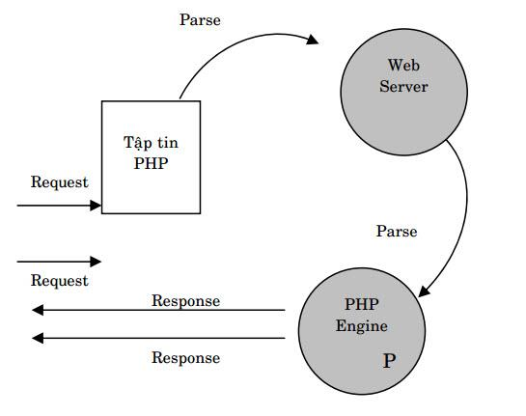

Hình 2.1: Sơ đồ hoạt động của PHP

2.3.2.2 PHP Framework

PHP Framework là một nền tảng hỗ trợ phát triển ứng dụng web được viết bằng ngôn ngữ PHP. Nó cung cấp các thư viện, công cụ, và cấu trúc cơ bản giúp lập trình viên phát triển các ứng dụng web nhanh chóng, hiệu quả và bảo mật hơn. Framework giúp chuẩn hóa cách viết mã, giảm bớt mã lặp lại, và cải thiện khả năng bảo trì và mở rộng của dự án.

Nói cách khác, PHP framework giúp đỡ thúc đẩy phát triển các ứng dụng nhanh chóng, giúp bạn tiết kiệm thời gian, giúp xây dựng các ứng dụng ổn định hơn, và làm giảm số lượng mã hóa lặp đi lặp lại cho developer. Framework có thể giúp người mới bắt đầu để xây dựng các ứng dụng ổn định hơn bằng cách đảm bảo tương tác cơ sở dữ liệu phù hợp và mã (PHP) và giao diện (HTML) một cách riêng biệt. Điều này cho phép bạn dành nhiều thời gian tạo ra các ứng dụng web thực tế, thay vì dành thời gian viết các đoạn mã lặp đi lặp lại trong một project.

### 2.3.4. Giới thiệu Laravel

2.2.4.1 Mô hình MVC

MVC (Model-View-Controller) là mẫu kiến trúc phần mềm trên máy tính nhằm mục đích tạo lập giao diện cho người dùng. Theo đó, hệ thống MVC được chia thành ba phần có khả năng tương tác với nhau và tách biệt các nguyên tắc nghiệp vụ với giao diện người dùng.

Ba thành phần bao gồm:

* Controller: Giữ nhiệm vụ nhận điều hướng các yêu cầu từ người dùng và gọi đúng những phương thức xử lý chúng.
* Model: Là thành phần chứa tất cả các nghiệp vụ logic, phương thức xử lý, truy xuất database, đối tượng mô tả dữ liệu như các Class, hàm xử lý…
* View: Đảm nhận việc hiển thị thông tin, tương tác với người dùng, nơi chứa tất cả các đối tượng GUI như textbox, images…

Bằng cách này, thông tin nội hàm được xử lý tách biệt với phần thông tin xuất hiện trong giao diện người dùng. Bảo đảm các nguyên tắc nghề nghiệp của lập trình viên.

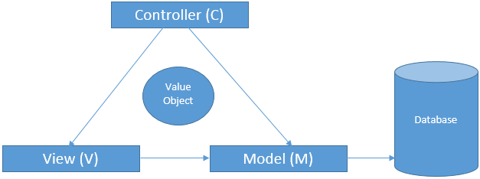

Hình 2.2: Mô hình MVC

2.2.4.2 Giới thiệu Laravel Framework

Laravel là một PHP framework, có mã nguồn mở và miễn phí, được xây dựng nhằm hỗ trợ phát triển các phần mềm, ứng dụng, theo kiến trúc MVC. Hiện nay, Laravel đang là PHP framework phổ biến nhất và tốt nhất.

Những lý do khiến Laravel trở nên rộng rãi:

* Cú pháp dễ hiểu – rõ ràng.
* Hệ thống đóng gói modular và quản lý gói phụ thuộc.
* Nhiều cách khác nhau để truy cập vào các cơ sở dữ liệu quan hệ.
* Nhiều tiện ích khác nhau hỗ trợ việc triển khai vào bảo trì ứng dụng.

2.2.4.3 Lịch sử phát triển của Laravel

Laravel được Taylor Otwell tạo ra như một giải pháp thay thế cho CodeIgniter, cung cấp nhiều tính năng quan trọng hơn như xác thực và phân quyền.

Bản Laravel beta đầu tiên được phát hành vào ngày 9/6/2011, tiếp đó là Laravel 1 phát hành trong cùng tháng. Phiên bản đầu tiên được phát triển nhằm mục đích cung cấp một framework PHP dễ sử dụng hơn so với các framework khác thời bấy giờ như CodeIgniter.

Laravel 2 được phát hành vào tháng 9 năm 2011, mang đến nhiều cài tiến từ tác giả và cộng đồng. Tính năng đáng kể bao gồm hỗ trợ controller, điều này thực sự biến Laravel 2 thành một MVC framework hoàn chỉnh, hỗ trợ Inversion of Control, hệ thống template Blade. Bên cạnh đó, có một nhược điểm là hỗ trợ cho các gói của nhà phát triển bên thứ 3 bị gỡ bỏ.

Laravel 3 được phát hành vào tháng 2 năm 2012, với một tấn tính năng mới bao gồm giao diện dòng lệnh (CLI) tên “Artisan”, hỗ trợ nhiều hơn cho hệ thống quản trị cơ sở dữ liệu, chức năng ánh xạ cơ sở dữ liệu Migration, hỗ trợ “bắt sự kiện” trong ứng dụng, và hệ thống quản lý gói gọi là “Bundles”. Lượng người dùng và sự phổ biến tăng trưởng mạnh kể từ phiên bản Laravel 3.

Laravel 4, tên mã “Illuminate”, được phát hành vào tháng 5 năm 2013. Lần này thực sự là sự lột xác của Laravel framework, di chuyển và tái cấu trúc các gói hỗ trợ vào một tập được phân phối thông qua Composer, một chương trình quản lý gói thư viện phụ thuộc độc lập của PHP. Bố trí mới như vậy giúp khả năng mở rộng của Laravel 4 tốt hơn nhiều so với các phiên bản trước. Các tính năng khác trong Laravel 4 bao gồm tạo và thêm dữ liệu mẫu (database seeding), hỗ trợ hàng đợi, các kiểu gởi mail, và hỗ trợ “xóa mềm” (soft-delete: record bị lọc khỏi các truy vấn từ Eloquent mà không thực sự xóa hẳn khỏi DB).

Laravel 5 được phát hành trong tháng 2 năm 2015, như một kết quả thay đổi đáng kể cho việc kết thúc vòng đời nâng cấp Laravel lên 4.3. Bên cạnh một loạt tính năng mới và các cải tiến như hiện tại, Laravel 5 cũng giới thiệu cấu trúc cây thư mục nội bộ cho phát triển ứng dụng mới. Những tính năng mới của Laravel 5 bao gồm hộ trợ lập lịch định kỳ thực hiện nhiệm vụ thông qua một gói tên là “Scheduler”, một lớp trừu tượng gọi là “Flysystem” cho phép điều khiển việc lưu trữ từ xa đơn giản như lưu trữ trên máy local – dễ thấy nhất là mặc định hỗ trợ dịch vụ Amazone S3, cải tiến quản lý assets thông qua “Elixir”, cũng như đơn giản hóa quản lý xác thực với các dịch vụ bên ngoài bằng gói “Socialite”.

Laravel 6 được phát hành vào tháng 9 năm 2019, đánh dấu bước ngoặt với việc áp dụng Semantic Versioning nhằm đảm bảo sự nhất quán trong việc quản lý phiên bản. Phiên bản này còn tích hợp công cụ xử lý lỗi mới tên là Ignition, thay thế cho Whoops, và bổ sung Job Middleware để quản lý hàng đợi công việc hiệu quả hơn. Bên cạnh đó, Laravel 6 giới thiệu Lazy Collections để xử lý dữ liệu lớn với mức tiêu thụ bộ nhớ thấp hơn và cải thiện phản hồi xác thực với các thông báo chi tiết hơn khi bị từ chối.

Laravel 7 ra mắt vào tháng 3 năm 2020, mang đến những cải tiến nổi bật như Blade Components & Slots, giúp hệ thống template trở nên linh hoạt hơn và dễ dàng tái sử dụng các thành phần giao diện. Một HTTP Client dựa trên Guzzle cũng được tích hợp sẵn, cùng với hệ thống xác thực API Laravel Sanctum, phù hợp cho ứng dụng SPA và di động. Phiên bản này cũng cho phép định nghĩa Custom Eloquent Casts để tùy chỉnh logic chuyển đổi các thuộc tính Eloquent.

Laravel 8 được phát hành vào tháng 9 năm 2020 và giới thiệu Laravel Jetstream, bộ công cụ hoàn chỉnh cho việc xác thực, quản lý phiên và API token. Cải tiến lớn khác bao gồm Model Factory Classes với cú pháp hiện đại, khả năng Migration Squashing để gộp các file migration cũ thành một file duy nhất, Dynamic Blade Components giúp tạo các thành phần động dễ dàng hơn, và Job Batching để xử lý công việc theo nhóm.

Laravel 9 ra mắt vào tháng 2 năm 2022 với yêu cầu PHP 8.0 trở lên. Phiên bản này hỗ trợ Anonymous Stub Migrations để tránh xung đột tên lớp và giới thiệu giao diện mới cho Query Builder nhằm cải thiện khả năng kiểm tra kiểu. Laravel 9 cũng hỗ trợ Full-text Indexes và Where Clauses, giúp tăng cường khả năng tìm kiếm toàn văn trong MySQL.

Laravel 10, phát hành vào tháng 2 năm 2023, mang lại sự ổn định và nâng cấp mạnh mẽ với việc yêu cầu PHP 8.2. Phiên bản này cải thiện hệ thống xử lý lỗi, hỗ trợ các tính năng bảo mật mới, và tích hợp các cải tiến về hiệu suất, giúp các nhà phát triển tận dụng tốt nhất công nghệ hiện đại của PHP.

Hiện tại laravel đã ra đến phiên bản 11 với nhiều cải tiến và hoàn thiện.

2.2.4.4 Ưu điểm của Laravel

Sử dụng các tính năng mới nhất của PHP: Laravel 8 giúp các lập trình viên tiếp cận những tính năng mới nhất mà PHP cung cấp, nhất là đối với Namespaces, Interfaces, Overloading, Anonymous functions và Shorter array syntax.

Nguồn tài nguyên vô cùng lớn và sẵn có: Nguồn tài nguyên của Laravel rất thân thiện với các lập trình viên với đa dạng tài liệu khác nhau để tham khảo. Các phiên bản được phát hành đều có nguồn tài liệu phù hợp với ứng dụng của mình.

Tích hợp với dịch vụ mail: Lavarel là framework được trang bị API sạch trên thư viện SwiftMailer, do đó, bạn có thể gửi thư qua các dịch vụ dựa trên nền tảng đám mây hoặc local.

Tốc độ xử lý nhanh: Laravel hỗ trợ hiệu quả cho việc tạo lập website hay các dự án lớn trong thời gian ngắn. Vì vậy, nó được các công ty công nghệ và lập trình viên sử dụng rộng rãi để phát triển các sản phẩm của họ.

Dễ sử dụng: Laravel được đón nhận và trở nên sử dụng phổ biến vì nó rất dễ sử dụng. Thường chỉ mất vài giờ, bạn có thể bắt đầu thực hiện một dự án nhỏ với vốn kiến thức cơ bản nhất về lập trình với PHP.

Tính bảo mật cao: Laravel cung cấp sẵn cho người dùng các tính năng bảo mật mạnh mẽ để người dùng hoàn toàn tập trung vào việc phát triển sản phẩm của mình: Sử dụng PDO để chống lại tấn công SQL Injection và sử dụng một field token ẩn để chống lại tấn công kiểu CSRF. Mặc định đều được Laravel escape các biến được đưa ra view mặc định, do đó có thể tránh được tấn công XSS.

2.2.4.5 Nhược điểm của Laravel

So với các PHP framework khác, Laravel bộc lộ khá ít nhược điểm. Vấn đề lớn nhất có thể kể đến của framework này là thiếu sự liên kết giữa các phiên bản, nếu cố cập nhật code, có thể khiến cho ứng dụng bị gián đoạn hoặc phá vỡ. Bên cạnh đó, Lavarel cũng quá nặng cho ứng dụng di động, khiến việc tải trang trở nên chậm chạp.

2.2.4.6 Tổng quan về Laravel 10

Laravel 10 có cấu trúc thư mục như sau:

* app/: Chứa các phần chính của ứng dụng như Controllers, Models, Middleware.
* bootstrap/: Tập tin để khởi động ứng dụng.
* config/: Thư mục bootstrap, chứa những file khởi động của framework và những file cấu hình auto loading, route, và file cache.
* database/: Lưu trữ các file migration, factories và seeders.
* public/: Chứa index.php, file đầu tiên chạy khi ứng dụng được truy cập.
* resources/: Lưu trữ các view (giao diện), file ngôn ngữ, và tài nguyên.
* routes/: Thư mục routes, chứa tất cả các điều khiển route (đường dẫn) trong dự án. Chứa các file route sẵn có: web.php, channels.php, api.php, và console.php.
* storage/: Lưu trữ các file được tạo ra trong quá trình chạy ứng dụng, như logs, cache.
* tests/: Chứa các file kiểm thử (tests).
* vendor/: Chứa các thư viện và gói của bên thứ ba được cài đặt thông qua Composer.

### 2.3.5 HTML

2.3.4.1 Giới thiệu về HTML

HTML (HyperText Markup Language) là ngôn ngữ đánh dấu tiêu chuẩn dùng để tạo các trang web. HTML được phát triển bởi Tim Berners-Lee vào năm 1991 và từ đó đã trải qua nhiều giai đoạn phát triển và cải tiến để trở thành nền tảng vững chắc cho việc xây dựng web hiện đại. Các phiên bản đáng chú ý bao gồm HTML 2.0 (1995), HTML 3.2 (1997), HTML 4.01 (1999), và bước tiến lớn nhất là HTML5 (2014), được thiết kế để hỗ trợ đa phương tiện phong phú và cải thiện khả năng tương thích trên nhiều thiết bị.

2.3.4.2 Cấu trúc cơ bản HTML

Một văn bản HTML thường có cấu trúc cơ bản sau:

<html>

<head>

<title> Tiêu đề của trang Web </title>

</head>

<body>

<!-- Các thẻ HTML và nội dung hiển thị -->

</body>

</html>

### 2.3.6 Cascading Style Sheets

CSS (Cascading Style Sheets) là các tập tin định kiểu theo tầng được dùng để miêu tả cách trình bày các tài liệu viết bằng ngôn ngữ HTML và XHTML. Ngoài ra ngôn ngữ định kiểu theo tầng cũng có thể dùng cho XML, SVG, XUL. Các đặc điểm kỹ thuật của CSS được duy trì bởi World Wide Web Consortium (W3C). Thay vì đặt các thẻ qui định kiểu dáng cho văn bản HTML (hoặc XHTML) ngay trong nội dung của nó, bạn nên sử dụng CSS.

Tác dụng của CSS: Hạn chế tối thiểu việc làm rối mã HTML của trang Web bằng các thẻ quy định kiểu dáng (chữ đậm, chữ in nghiêng, chữ có gạch chân, chữ màu), khiến mã nguồn của trang Web được gọn gàng hơn, tách nội dung của trang Web và định dạng hiển thị, dễ dàng cho việc cập nhật nội dung. Tạo ra các kiểu dáng có thể áp dụng cho nhiều trang Web, giúp tránh phải lặp lại việc định dạng cho các trang Web giống nhau.

### 2.3.7 Thư viện Bootstrap

Bootstrap là một framework CSS phổ biến được phát triển bởi Twitter để giúp việc thiết kế web trở nên nhanh chóng và dễ dàng hơn. Bootstrap cung cấp các thành phần giao diện và các class sẵn có để xây dựng các trang web responsive, phù hợp trên nhiều kích thước màn hình khác nhau. Nó tích hợp nhiều tiện ích như lưới (grid system), các thành phần giao diện như nút, thanh điều hướng, modal, và hỗ trợ JavaScript tích hợp sẵn.

### 2.3.8 MySQL

2.3.7.1 Tổng quan về MySQL

MySQL là một hệ quản trị cơ sở dữ liệu mã nguồn mở (Open Source) phổ biến nhất trên thế giới, được phát triển bởi tập đoàn Oracle. Nó cung cấp một cách để lưu trữ và quản lý dữ liệu trong các ứng dụng web và đa dạng các ứng dụng khác.

MySQL được xây dựng dựa trên ngôn ngữ SQL (Structured Query Language), cho phép người dùng truy xuất và thao tác dữ liệu một cách dễ dàng và hiệu quả. MySQL được thiết kế để hoạt động trên nhiều nền tảng hệ điều hành, cho phép dễ dàng triển khai trên các hệ thống khác nhau.

MySQL cũng hỗ trợ các tính năng nâng cao như giao dịch (transaction), khóa và phân quyền truy cập dữ liệu, đảm bảo tính toàn vẹn và bảo mật dữ liệu. Ngoài ra, MySQL còn hỗ trợ các tính năng như sao lưu và khôi phục dữ liệu, tối ưu hóa truy vấn và quản lý tài nguyên hiệu quả.

Với những ưu điểm trên, MySQL là một trong những hệ quản trị cơ sở dữ liệu phổ biến nhất trên thế giới và được sử dụng rộng rãi trong các ứng dụng web và ứng dụng khác.

2.3.7.2 Mục đích sử dụng và hoạt động của MySQL

MySQL được sử dụng rộng rãi trong các ứng dụng web và doanh nghiệp để lưu trữ, tổ chức và truy vấn dữ liệu. Nhờ tính đơn giản, hiệu suất cao và khả năng mở rộng, MySQL trở thành sự lựa chọn phổ biến cho các ứng dụng như website, hệ thống quản lý nội dung (CMS), và các dịch vụ dữ liệu.

MySQL hoạt động theo mô hình client-server, trong đó máy chủ MySQL xử lý các yêu cầu từ các client để truy xuất và xử lý dữ liệu trong các cơ sở dữ liệu. Các câu lệnh SQL (Structured Query Language) được sử dụng để giao tiếp với MySQL, giúp thực hiện các thao tác như thêm, xóa, sửa, và truy vấn dữ liệu.

## 2.3 Giới thiệu về UML

UML là viết tắt cho 3 chữ “Unified Modeling Language”, một ngôn ngữ “*đồ hình*” mà ở đó nó sử dụng một tập các ký hiệu đồ họa để mô hình và truyền đạt về hệ thống thông qua các sơ đồ (diagram) và các chữ ký tự. UML được sử dụng trong quá trình mô tả, phân tích và thiết kế các hệ thống phần mềm, đặc biệt là các hệ thống phần mềm xây dựng trên nền tảng công nghệ hướng đối tượng (Object - Oriented).

UML gồm các phần có quan hệ mật thiết với nhau sau:

* Ký hiệu (Notation): là một tập các ký hiệu, biểu tượng được dùng trong mô hình.
* Ngữ nghĩa (Semantics): Cho biết ý nghĩa của mỗi biểu tượng, chúng được hiểu như thế nào khi nằm trong hoặc không nằm trong ngữ cảnh của biểu tượng khác.
* Cú pháp (Syntax): Cho biết hình dạng các biểu tượng và cách sử dụng chúng.
* Văn phong thực tế (Pragmat-ic): Định ý nghĩa của biểu tượng để sao cho mục đích của mô hình được thể hiện và mọi người có thể hiểu được.

## 2.4 Giới thiệu về Laragon

2.3.8.1 Tổng quan về laragon

Laragon là một chương trình cung cấp môi trường WAMP cực kỳ mạnh mẽ và hoàn toàn miễn phí, với phần mềm này, bạn có thể tự tạo một web server ngay trên máy tính cá nhân mà không cần phải đăng ký một web server.

Laragon ngoài hỗ trợ PHP, MySQL thì còn hỗ trợ các ngôn ngữ lập trình web khác nữa như Node.js, Python, Java, Go, Ruby và hệ quản trị CSDL khác như PostgreSQL, MongoDB.

2.3.8.2 Chức năng của laragon

Một số chức năng của bộ phần mềm này như:

* Hỗ trợ tối ưu lập trình web
* Hỗ trợ cài đặt nhanh WordPress, Drupal, Laravel Framework,…
* Hỗ trợ công cụ thao tác với CSDL
* Hỗ trợ Terminal
* Hỗ trợ nhiều phiên bản PHP
* Hỗ trợ cài đặt SSL hoàn toàn nhanh chóng và dễ dàng, không rườm rà như XAMPP
* Hỗ trợ tên miền riêng.
* Tích hợp gửi mail từ localhost thông qua giao thức SMTP được cài đặt sẵn
* Hỗ trợ tính năng Git, Memcached, Redis,…

# PHÂN TÍCH – THIẾT KẾ HỆ THỐNG

## 3.1 Đặc tả hệ thống

Hệ thống được thiết kế với ba vai trò chính: quản trị viên, nhà tuyển dụng và người dùng.

* Người dùng có thể xem tất cả các công việc đã đăng trên hệ thống. Để ứng tuyển vào một công việc, người dùng phải đăng nhập. Trong trường hợp chưa có tài khoản, người dùng có thể đăng ký mới. Ngoài ra, người dùng có quyền xem và chỉnh sửa thông tin tài khoản của mình, cũng như thay đổi mật khẩu khi cần thiết.
* Nhà tuyển dụng và quản trị viên đều yêu cầu đăng nhập trước khi sử dụng các chức năng của hệ thống:
  + Nhà tuyển dụng có thể thực hiện các thao tác như đăng bài tuyển dụng, chỉnh sửa thông tin công việc, thay đổi thông tin tài khoản và mật khẩu nếu cần, đồng thời xem thông tin của các ứng viên đã ứng tuyển vào các vị trí tuyển dụng.
  + Quản trị viên có quyền truy cập và sử dụng các chức năng quản lý như quản lý ngành nghề, quản lý việc làm, quản lý ứng viên, quản lý nhà tuyển dụng và quản lý quá trình ứng tuyển.

## 3.2 Xác định các chức năng sử dụng của hệ thống

### 3.2.1 Sơ đồ Use case tổng quát của hệ thống

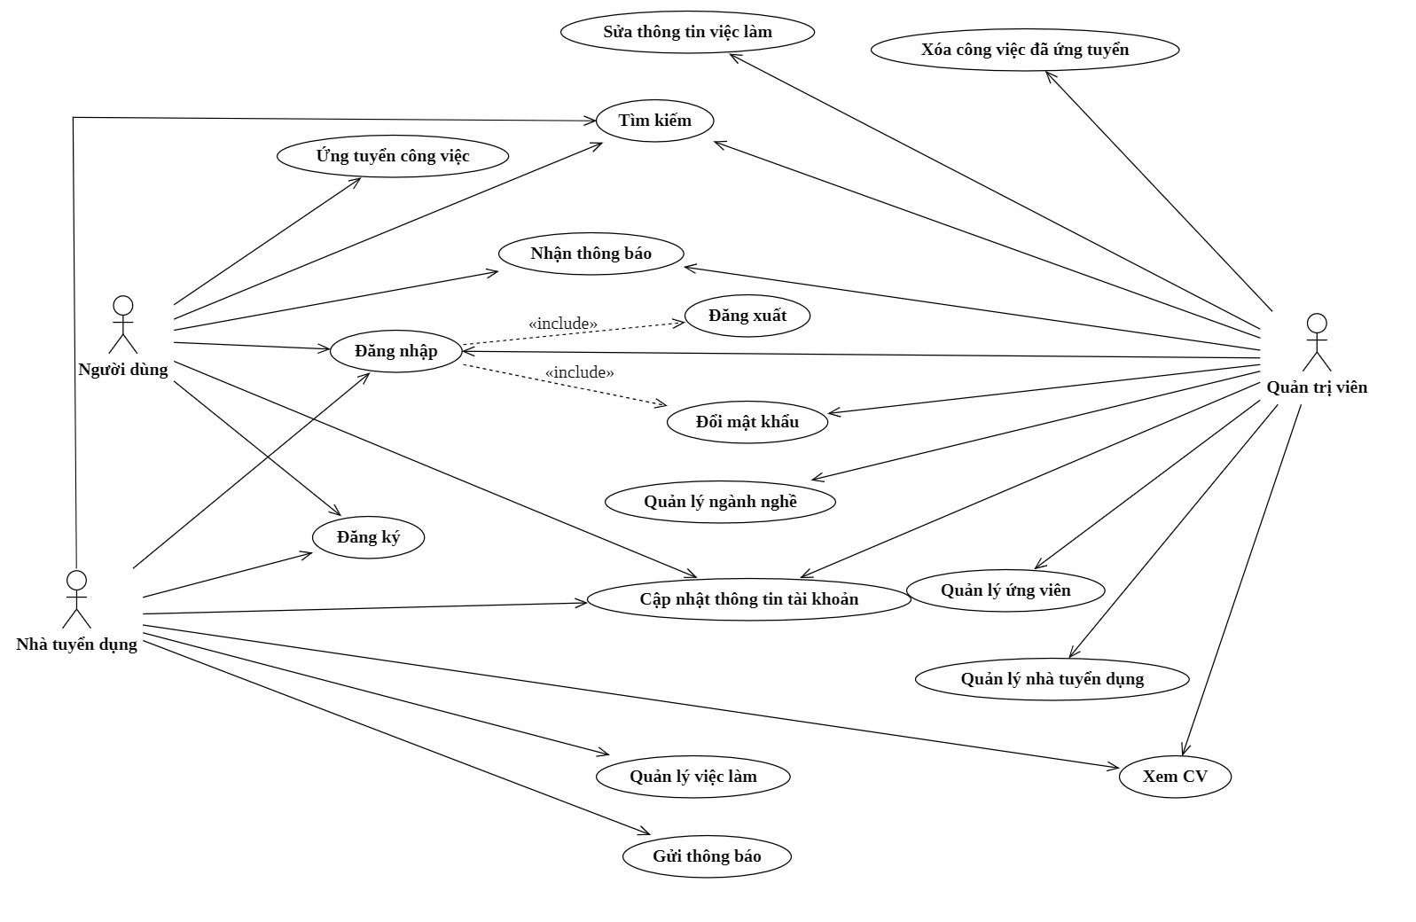

Hình 3.1: Use case tổng quát

### 3.2.2 Sơ đồ use case chi tiết

3.2.2.1 Sơ đồ use case ứng tuyển công việc

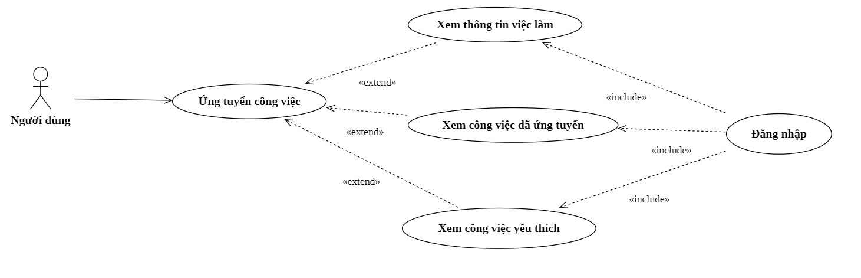

Hình 3.2: Use case ứng tuyển công việc

3.2.2.2 Sơ đồ use case tìm kiếm

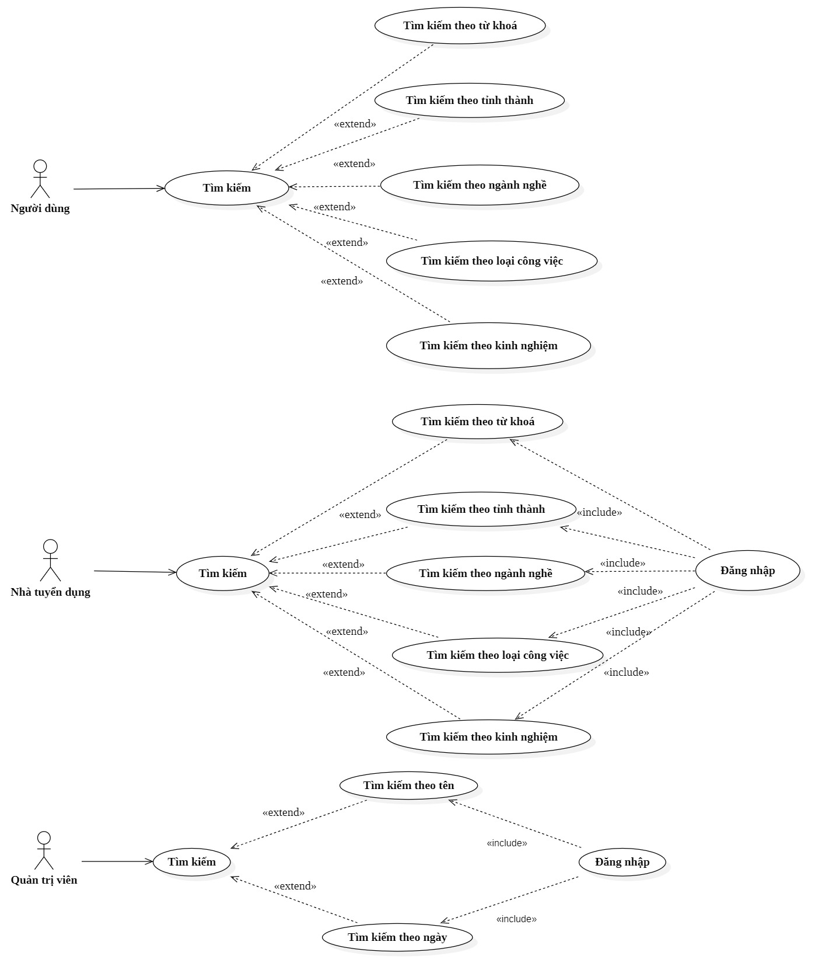

Hình 3.3: Use case tìm kiếm

3.2.2.3 Sơ đồ use case cập nhật thông tin tài khoản

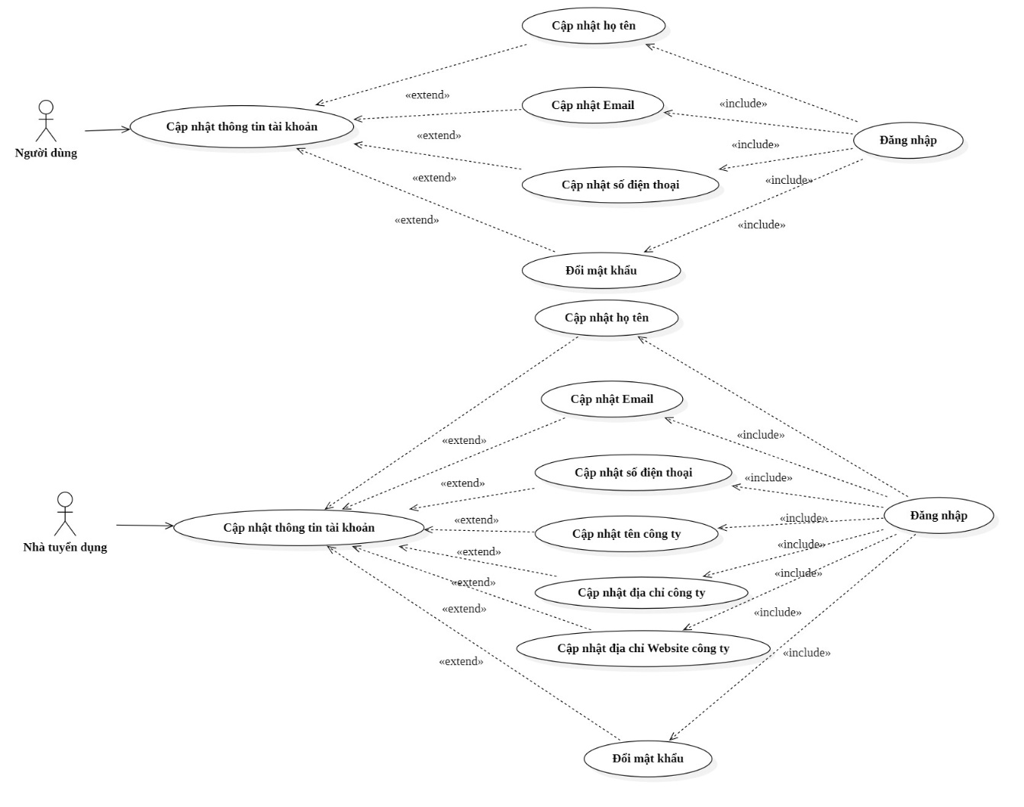

Hình 3.4: Use case cập nhật thông tin tài khoản

3.2.2.4 Sơ đồ use case quản lý việc làm

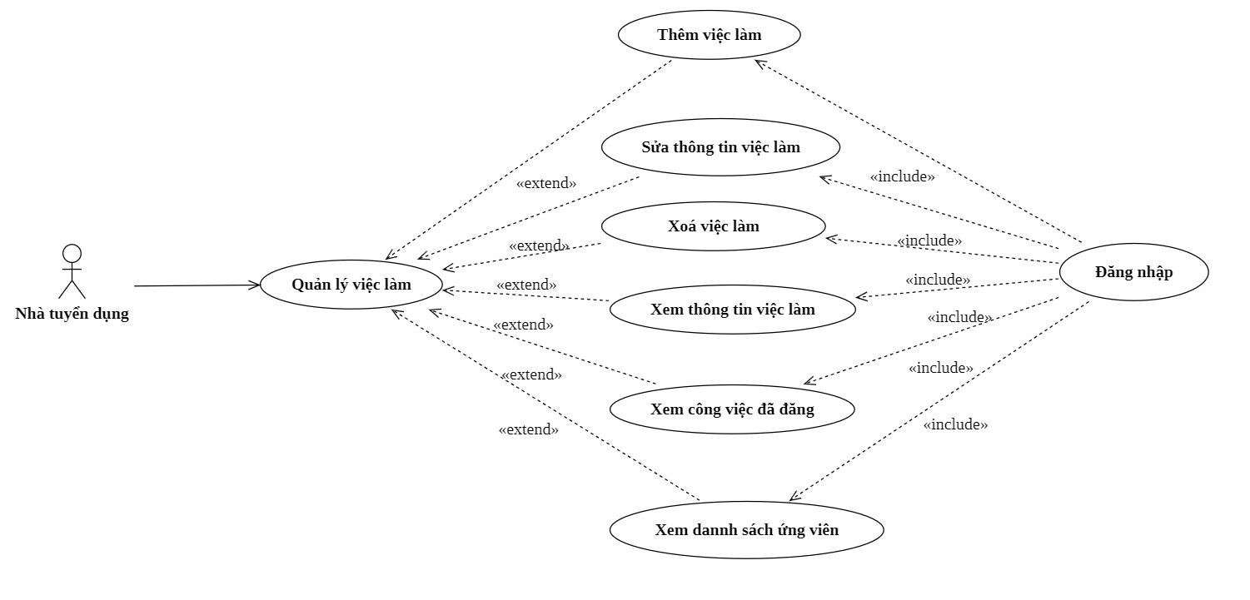

Hình 3.5: Use case quản lý việc làm

3.2.2.5 Sơ đồ use case quản lý ngành

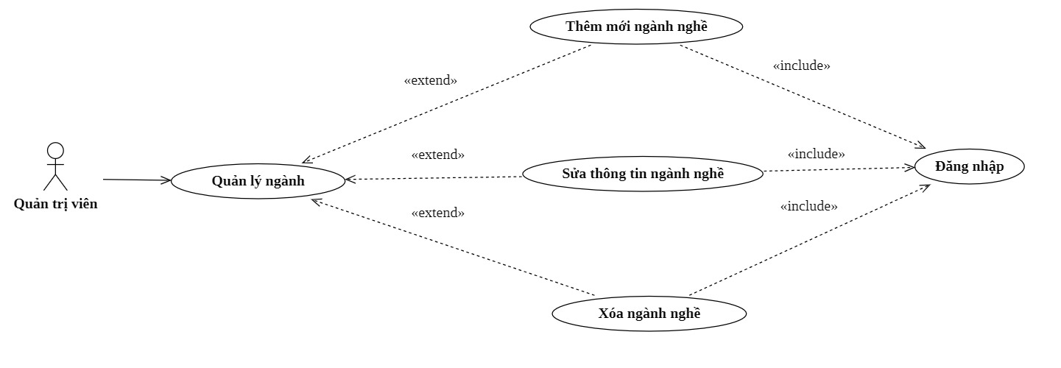

Hình 3.6: Use case quản lý ngành

3.2.2.6 Sơ đồ use case quản lý ứng viên

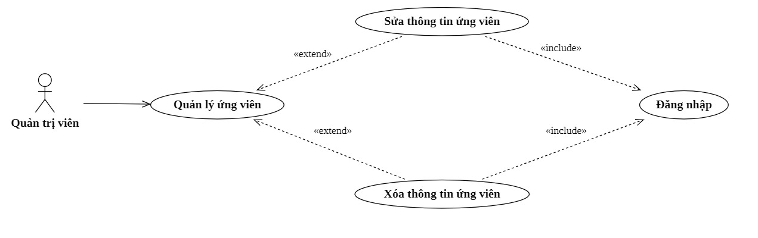

Hình 3.7: Use case quản lý ứng viên

3.2.2.7 Sơ đồ use case quản lý nhà tuyển dụng

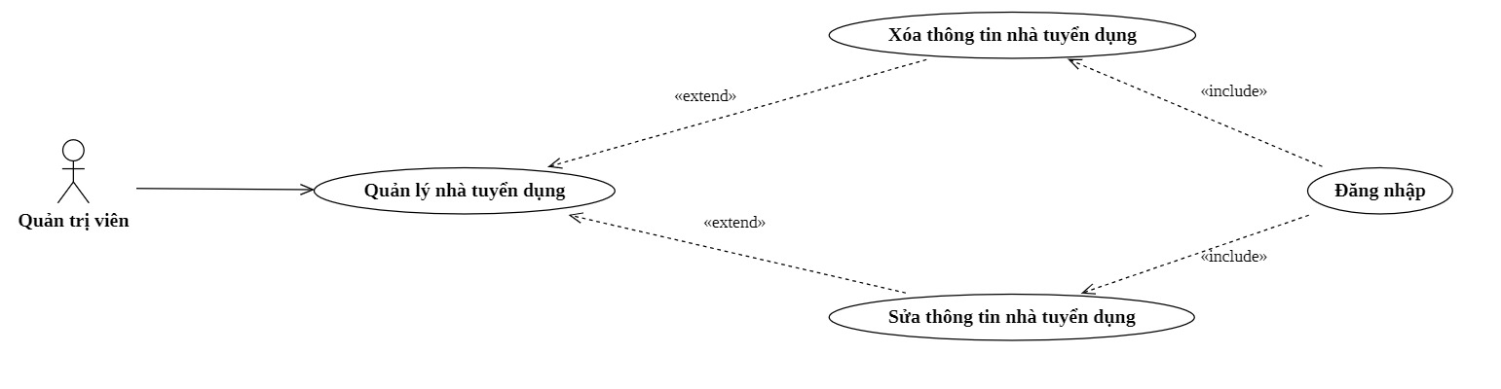

Hình 3.8: Use case quản lý ứng viên

3.3 Thiết kế cơ sở dữ liệu

3.3.1 Bảng lưu thông tin ngành nghề

Tên bảng: careers

Mô tả: Bảng lưu trữ thông tin ngành nghề dựa vào id, tên, trạng thái, nổi bật, ngày tạo và ngày cập nhật.

Bảng 3.1: careers

|  |  |  |  |  |  |
| --- | --- | --- | --- | --- | --- |
| **STT** | **Tên** | **Kiểu** | **Thuộc tính** | **Null** | **Khoá** |
| 1 | id | bigint | Tự tăng |  | khoá chính |
| 2 | name | varchar(255) |  |  |  |
| 3 | status | tinyint |  |  |  |
| 4 | isPopular | tinyint |  |  |  |
| 5 | created_at | timestamp |  | X |  |
| 6 | updated_at | timestamp |  | X |  |

3.3.2 Bảng lưu thông tin loại hình làm việc

Tên bảng: job_types

Mô tả: Bảng lưu trữ thông tin loại hình làm việc dựa vào id, tên, trạng thái, ngày tạo và ngày cập nhật

Bảng 3.2: job_types

|  |  |  |  |  |  |
| --- | --- | --- | --- | --- | --- |
| **STT** | **Tên** | **Kiểu** | **Thuộc tính** | **Null** | **Khoá** |
| 1 | id | bigint | Tự tăng |  | khoá chính |
| 2 | name | varchar(255) |  |  |  |
| 3 | status | tinyint |  |  |  |
| 4 | created_at | timestamp |  | X |  |
| 5 | updated_at | timestamp |  | X |  |

3.3.3 Bảng lưu trữ thông t6in tài khoản

Tên bảng: users

Mô tả: Bảng lưu trữ thông tin các tài khoản người dùng trong hệ thống

Bảng 3.3: users

|  |  |  |  |  |  |
| --- | --- | --- | --- | --- | --- |
| **STT** | **Tên** | **Kiểu** | **Thuộc tính** | **Null** | **Khoá** |
| 1 | id | bigint | Tự tăng |  | khoá chính |
| 2 | fullname | varchar(255) |  |  |  |
| 3 | email | varchar(255) |  |  |  |
| 4 | email_verified_at | timestamp |  | X |  |
| 5 | password | varchar(255) |  | X |  |
| 6 | google_id | varchar(255) |  | X |  |
| 7 | image | varchar(255) |  | X |  |
| 8 | company_name | varchar(255) |  | X |  |
| 9 | province | varchar(255) |  | X |  |
| 10 | district | varchar(255) |  | X |  |
| 11 | wards | varchar(255) |  | X |  |
| 12 | location_detail | varchar(255) |  | X |  |
| 13 | company_website | varchar(255) |  | X |  |
| 14 | mobile | varchar(255) |  | X |  |
| 15 | role | enum |  |  |  |
| 16 | status | tinyint |  |  |  |
| 17 | remember_token | varchar(100) |  | X |  |
| 18 | created_at | timestamp |  | X |  |
| 19 | updated_at | timestamp |  | X |  |

3.3.4 Bảng lưu trữ thông tin công việc

Tên bảng: jobs

Mô tả: Bảng lưu trữ thông tin cơ bản về công việc và ba khóa ngoại là career_id, job_type_id, và user_id, lần lượt tham chiếu đến bảng careers, job_types, và users. Các khóa ngoại này giúp xác định:

* career_id: Liên kết mỗi công việc với một ngành nghề cụ thể từ bảng careers.
* job_type_id: Xác định loại hình công việc từ bảng job_types.
* user_id: Gắn kết công việc với người dùng đăng tuyển từ bảng users.

Bảng 3.4: jobs

|  |  |  |  |  |  |
| --- | --- | --- | --- | --- | --- |
| **STT** | **Tên** | **Kiểu** | **Thuộc tính** | **Null** | **Khoá** |
| 1 | id | bigint | Tự tăng |  | khoá chính |
| 2 | title | varchar(255) |  |  |  |
| 3 | career_id | bigint |  |  | khóa ngoại |
| 4 | job_type_id | bigint |  |  | khóa ngoại |
| 5 | user_id | bigint |  |  | khóa ngoại |
| 6 | vacancy | int |  |  |  |
| 7 | salary | varchar(255) |  | X |  |
| 8 | job_level | text |  |  |  |
| 9 | description | mediumtext |  | X |  |
| 10 | benefits | mediumtext |  | X |  |
| 11 | responsibility | mediumtext |  | X |  |
| 12 | qualifications | mediumtext |  | X |  |
| 13 | keywords | text |  | X |  |
| 14 | experience | varchar(255) |  |  |  |
| 15 | company_name | varchar(255) |  |  |  |
| 16 | province | varchar(255) |  | X |  |
| 17 | district | varchar(255) |  | X |  |
| 18 | wards | varchar(255) |  | X |  |
| 19 | location_detail | varchar(255) |  | X |  |
| 20 | company_website | varchar(255) |  | X |  |
| 21 | expiration_date | date |  | X |  |
| 22 | status | tinyint |  |  |  |
| 23 | isFeatured | tinyint |  |  |  |
| 24 | created_at | timestamp |  | X |  |
| 25 | updated_at | timestamp |  | X |  |

3.3.5 Bảng lư6u trữ thông tin công việc ứng tuyển

Tên bảng: job_applications

Mô tả: Bảng lưu trữ thông tin công việc ứng tuyển mà người tìm việc đã ứng tuyển. Bảng còn lưu trữ ba khóa ngoại lần lượt là job_id, user_id và employer_id. Các khóa ngoại  ngày giúp xác định:

* job_id: Liên kết ứng tuyển với công việc cụ thể từ bảng jobs.
* user_id: Liên kết ứng tuyển với người tìm việc cụ thể từ bảng users, giúp xác định ai đã nộp đơn cho công việc.
* employer_id: Xác định nhà tuyển dụng từ bảng employers, người đã đăng công việc mà ứng viên ứng tuyển vào.

Bảng 3.5: job_applications

|  |  |  |  |  |  |
| --- | --- | --- | --- | --- | --- |
| **STT** | **Tên** | **Kiểu** | **Thuộc tính** | **Null** | **Khoá** |
| 1 | id | bigint | Tự tăng |  | khoá chính |
| 2 | job_id | bigint |  |  | khoá ngoại |
| 3 | user_id | bigint |  |  | khoá ngoại |
| 4 | employer_id | bigint |  |  | khoá ngoại |
| 5 | applied_date | timestamp |  |  |  |
| 6 | cv_path | varchar(255) |  |  |  |
| 7 | status | tinyint |  |  |  |
| 8 | message | text |  | X |  |
| 9 | created_at | timestamp |  | X |  |
| 10 | updated_at | timestamp |  | X |  |

3.3.6 Bảng lưu trữ thông tin công việc yêu thích

Tên bảng: saved_jobs

Mô tả: Bảng lưu trữ thông tin công việc yêu thích với có thông tin cơ bản như: id, ngày tạo, ngày cập nhật và hai khóa ngoại lần lượt là job_id, user_id. Các khóa ngoại này giúp xác định:

* job_id: Liên kết với bảng jobs để lấy thông tin chi tiết công việc khi người dùng thêm vào yêu thích.
* user_id: Liên kết với bảng users để lấy thông tin chi tiết người dùng nào yêu thích công việc đó.

Bảng 3.6: saved_jobs

|  |  |  |  |  |  |
| --- | --- | --- | --- | --- | --- |
| **STT** | **Tên** | **Kiểu** | **Thuộc tính** | **Null** | **Khoá** |
| 1 | id | bigint | Tự tăng |  | khoá chính |
| 2 | job_id | bigint |  |  | khóa ngoai |
| 3 | user_id | bigint |  |  | khóa ngoai |
| 4 | created_at | timestamp |  | X |  |
| 5 | updated_at | timestamp |  | X |  |

3.3.7 Bảng lưu trữ thông báo quản trị

Tên bảng: notifications

Mô tả: Bảng lưu trữ thông tin thông báo khi nhà tuyển dụng thêm công việc mới.

Bảng 3.7: notifications

|  |  |  |  |  |  |
| --- | --- | --- | --- | --- | --- |
| **STT** | **Tên** | **Kiểu** | **Thuộc tính** | **Null** | **Khoá** |
| 1 | id | bigint | Tự tăng |  | khoá chính |
| 2 | type | varchar(255) |  |  |  |
| 3 | notifiable_type | varchar(255) |  |  |  |
| 4 | notifiable_id | bigint |  |  |  |
| 5 | data | text |  |  |  |
| 6 | read_at | timestamp |  | X |  |
| 7 | created_at | timestamp |  | X |  |
| 8 | updated_at | timestamp |  | X |  |

3.3.8 Bảng lưu trữ thông báo nhà tuyển dụng

Tên bảng: notifications_employer

Mô tả: Bảng lưu trữ thông tin thông báo đến nhà tuyển dụng khi người dùng ứng tuyển việc làm.

Bảng 3.8: notifications_employer

|  |  |  |  |  |  |
| --- | --- | --- | --- | --- | --- |
| **STT** | **Tên** | **Kiểu** | **Thuộc tính** | **Null** | **Khoá** |
| 1 | id | bigint | Tự tăng |  | khoá chính |
| 2 | employer_id | bigint |  |  | khóa ngoại |
| 3 | job_notification_id | bigint |  |  | khóa ngoại |
| 4 | user_id | bigint |  |  | khóa ngoại |
| 5 | type | enum |  |  |  |
| 6 | created_at | timestamp |  | X |  |
| 7 | updated_at | timestamp |  | X |  |

### 3.3.9 Bảng lưu trữ thông báo người dùng

Tên bảng: notifications_user

Mô tả: Bảng lưu trữ thông tin thông báo đến người dùng khi nhà tuyển dụng phê duyệt yêu cầu xin việc.

Bảng 3.9: notifications_user

|  |  |  |  |  |  |
| --- | --- | --- | --- | --- | --- |
| **STT** | **Tên** | **Kiểu** | **Thuộc tính** | **Null** | **Khoá** |
| 1 | id | bigint | Tự tăng |  | khoá chính |
| 2 | user_id | bigint |  |  | khóa ngoại |
| 3 | job_notification_id | bigint |  |  | khóa ngoại |
| 4 | type | enum |  |  |  |
| 5 | created_at | timestamp |  | X |  |
| 6 | updated_at | timestamp |  | X |  |

### 3.3.10 Bảng lưu trữ thông tin khôi phục mật khẩu

Tên bảng: password_reset_tokens

Mô tả: Bảng lưu trữ thông tin liên quan đến việc khôi phục mật khẩu cho người dùng. Nó thường được sử dụng trong quá trình gửi yêu cầu đặt lại mật khẩu, giúp quản lý các token xác thực và kiểm soát thời gian có hiệu lực của chúng.

Bảng 3.10: password_reset_tokens

|  |  |  |  |  |  |
| --- | --- | --- | --- | --- | --- |
| **STT** | **Tên** | **Kiểu** | **Thuộc tính** | **Null** | **Khoá** |
| 1 | email | varchar(255) |  |  |  |
| 2 | token | varchar(255) |  |  |  |
| 3 | created_at | timestamp |  | X |  |

3.3.11 Sơ đồ cơ sở dữ liệu trong MySQL

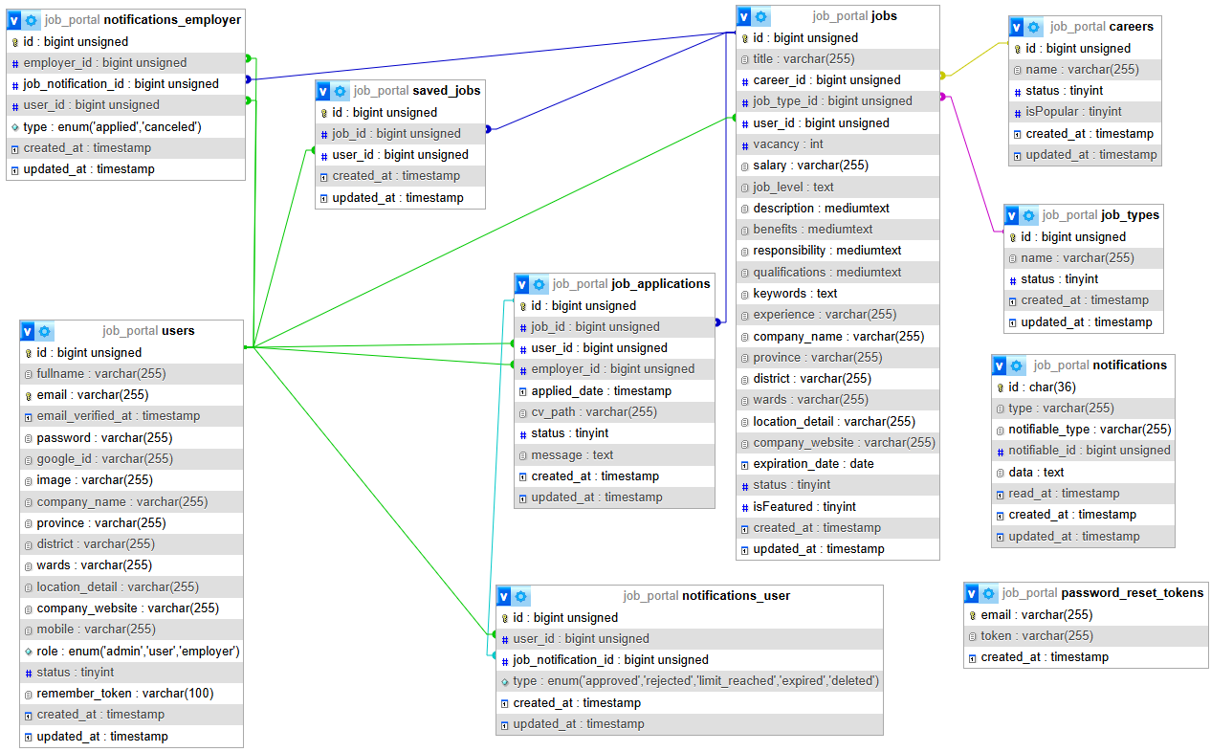

Hình 3.9: Sơ đồ cơ sở dữ liệu trong MySql

# KẾT QUẢ THỰC NGHIỆM

4.1 Giao diện chức năng đăng nhập

Mô tả: Để có thể sử dụng được các chức năng của hệ thống, bắt buộc tất cả người dùng phải đăng nhập vào hệ thống. Người dùng cần nhập đúng email và mật khẩu như Hình 4.1. Dựa vào tài khoản có thể truy xuất các quyền của người dùng cụ thể gồm: người dùng, nhà tuyển dụng và quản trị viên. Ngoài ra, người dùng còn có thể đăng nhập bằng tài khoản Google.

* Người dùng: Xem thông tin việc làm, tìm kiếm việc làm, ứng tuyển việc làm, nhận thông báo từ nhà tuyển dụng.
* Nhà tuyển dụng: Xem thông tin việc làm, thêm việc làm, cập nhật việc làm, xoá việc làm, xem thông tin các ứng viên, phê duyệt hoặc hủy phê duyệt ứng viên, gửi thông báo đến ứng viên .
* Quản trị viên: Thực hiện tất cả các chức năng trong hệ thống.

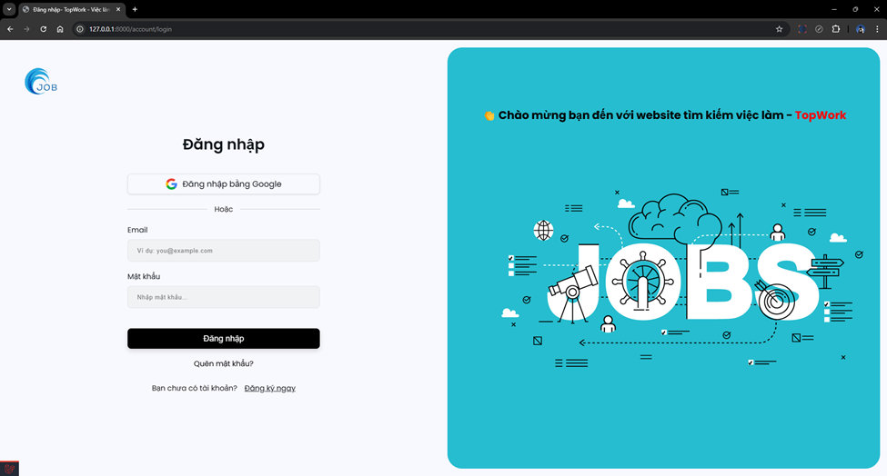

Hình 4.1: Giao diện đăng nhập

4.2 Giao diện trang đăng ký

Người dùng sẽ đăng ký tài khoản với tư cách người tìm việc hoặc nhà tuyển dụng như Hình 4.2.

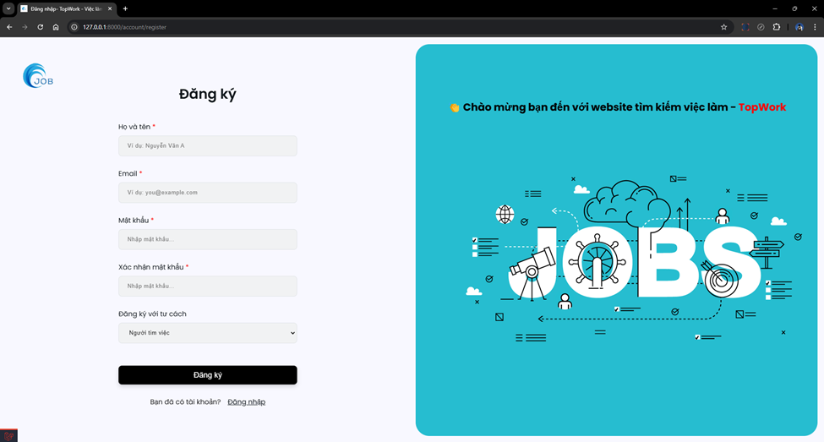

Hình 4.2: Giao diện đăng ký

4.3 Giao diện trang quên mật khẩu

Người dùng sẽ tiến hành nhập email đã đăng ký và yêu cầu sẽ được gửi đến email mà người dùng đã nhập như Hình 4.3.

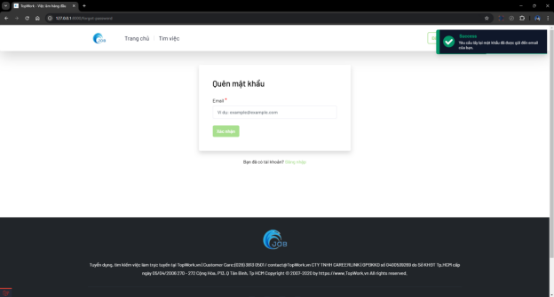

Hình 4.3: Giao diện trang quên mật khẩu

## 4.4 Giao diện trang đổi mật khẩu

Người dùng tiến hành kiểm tra email và nhấn vào đường liên kết được gửi đến để chuyển sang trang khôi phục mật khẩu như Hình 4.4.

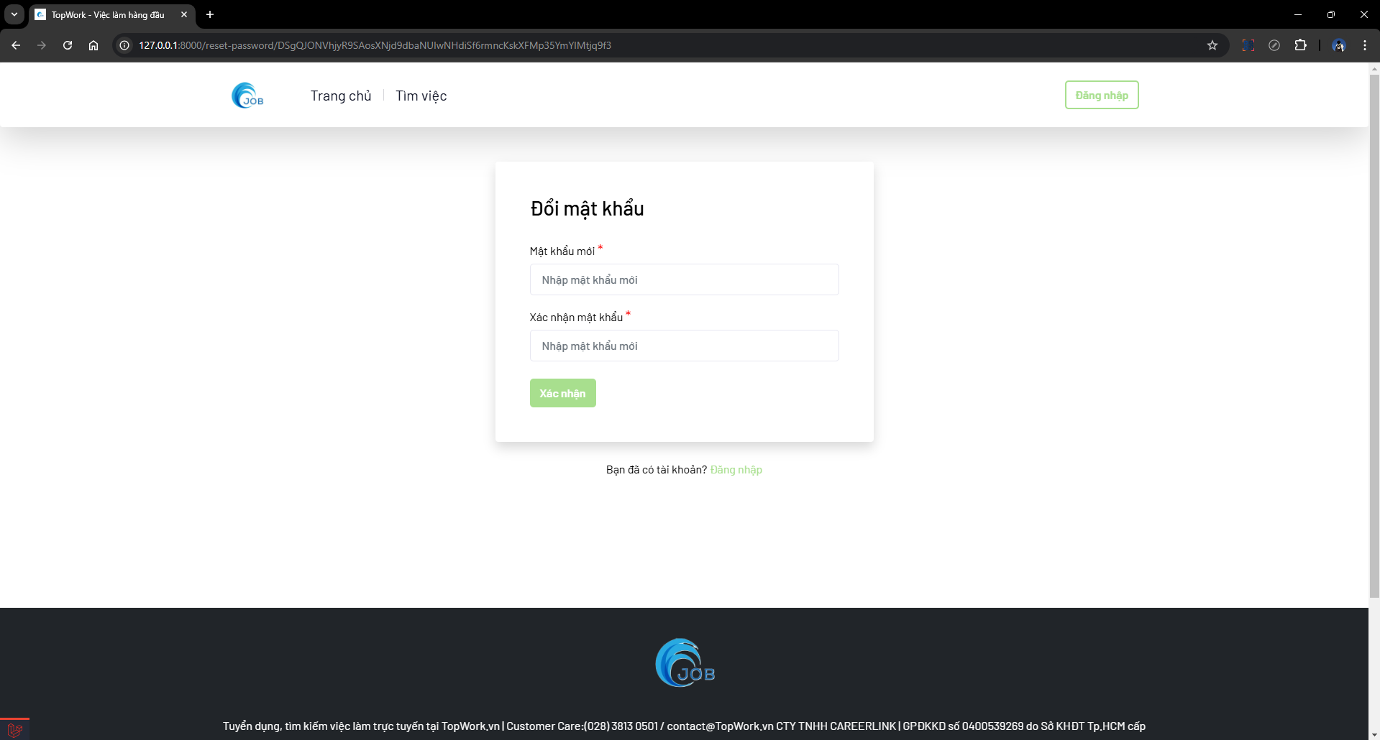

Hình 4.4: Giao diện trang đổi mật mật khẩu

4.5 Giao diện trang thông tin tài khoản dành cho người dùng

Khi người dùng đăng nhập đúng email, mật khẩu và vai trò là người dùng thì vào được trang thông tin tài khoản như Hình 4.5.

Trang thông tin tài khoản cho phép người dùng cập nhật họ và tên, email, số điện thoại và chức năng thay đổi mật khẩu.

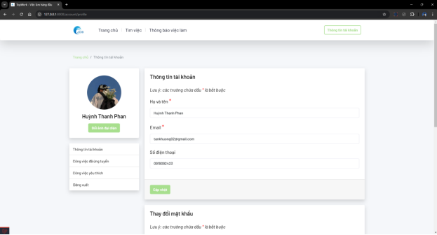

Hình 4.5: Giao diện trang thông tin tài khoản dành cho người dùng

4.6 Giao diện trang thông tin tài khoản dành cho nhà tuyển dụng

Khi người dùng đăng nhập đúng email, mật khẩu và vai trò là nhà tuyển dụng thì vào được trang thông tin tài khoản như Hình 4.6.

Trang thông tin tài khoản cho nhà tuyển dụng cập nhật họ và tên, email, số điện thoại và chức năng thay đổi mật khẩu. Ngoài ra còn cho phép cập nhật thông tin công ty bao gồm tên công ty, địa chỉ công ty, địa chỉ website của công ty.

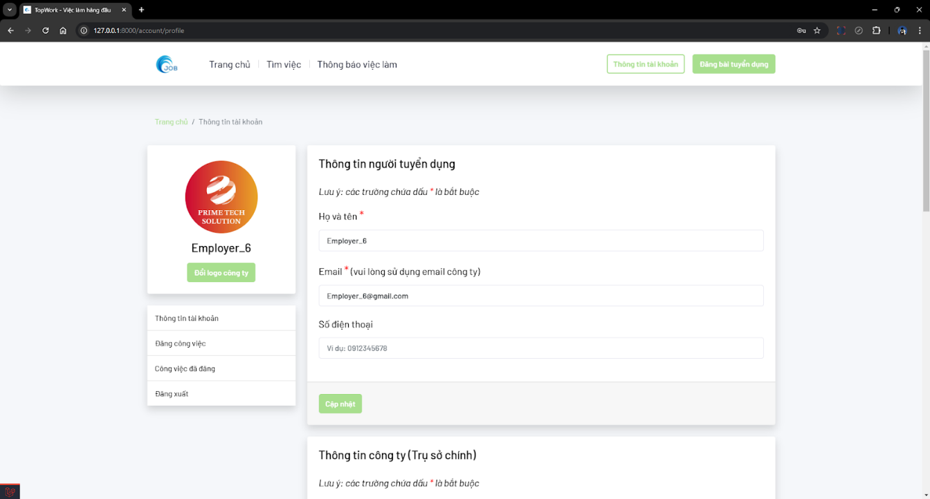

Hình 4.6: Giao diện trang thông tin tài khoản dành cho nhà tuyển dụng

## 4.7 Giao diện trang chủ lúc chưa đăng nhập

Giao diện trang chủ lúc chưa đăng nhập người dùng sẽ được xem trang, tìm kiếm công việc, xem thông thông tin công việc như hình 4. 7.

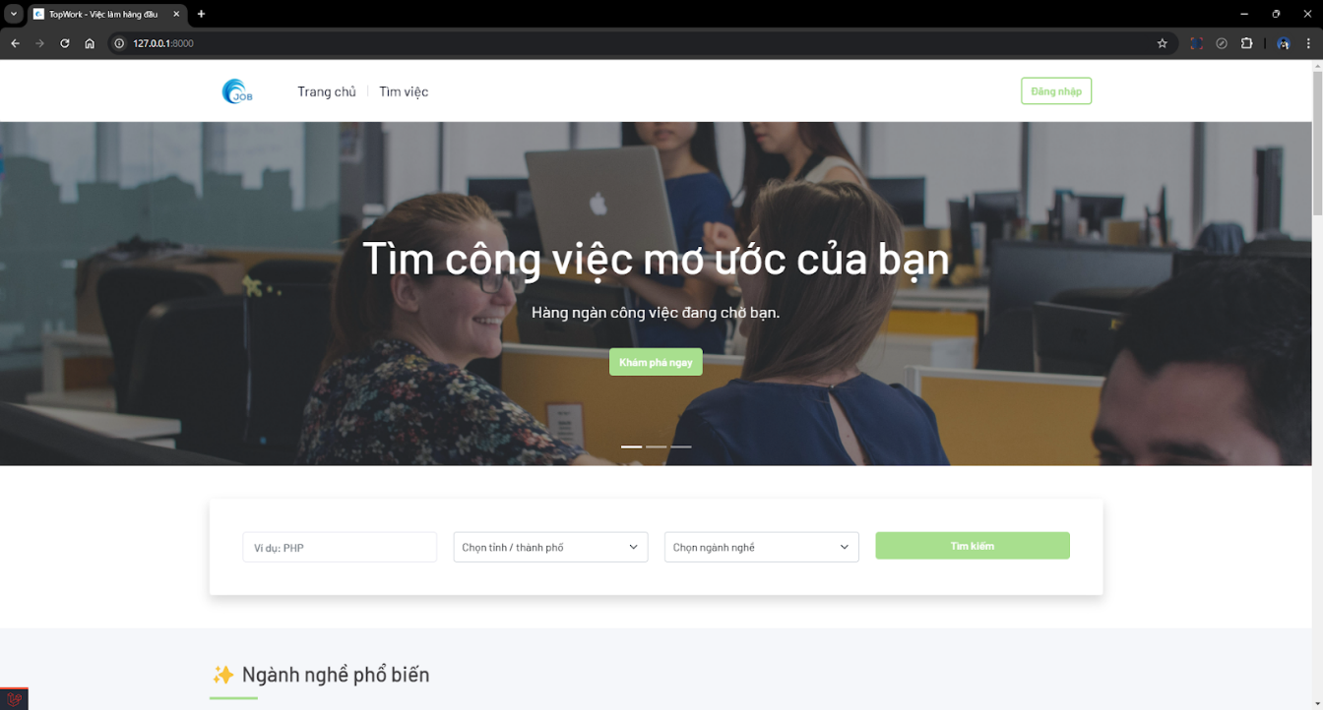

Hình 4.7: Giao diện trang chủ lúc chưa đăng nhập

4.8 Giao diện trang chủ dành cho người dùng

Với giao diện trang chủ, người dùng đã đăng nhập với tư cách người tìm việc sẽ được xem trang, tìm kiếm công việc, xem thông thông tin công việc và nhận thông báo việc làm như Hình 4.8.

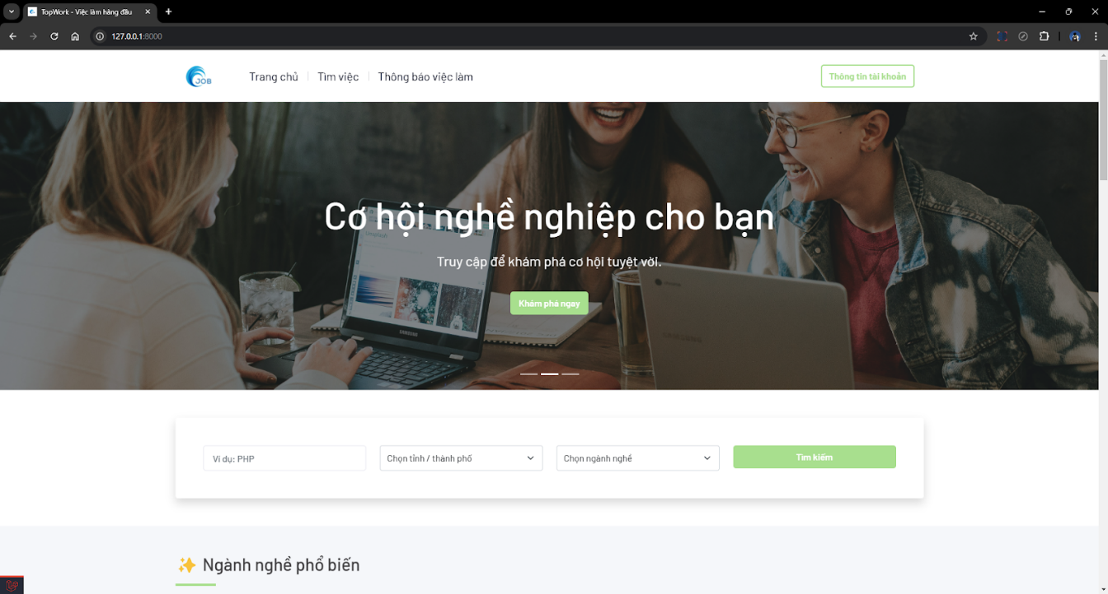

Hình 4.8: Giao diện trang chủ dành cho người dùng

4.9. Giao diện trang chủ dành cho nhà tuyển dụng

Với giao diện trang chủ, người dùng đã đăng nhập với tư cách nhà tuyển dụng sẽ được xem trang, tìm kiếm công việc, xem thông thông tin công việc, đăng bài tuyển dụng và nhận thông báo việc làm từ người tìm việc đã nộp đơn xin ứng tuyển như Hình 4.9.

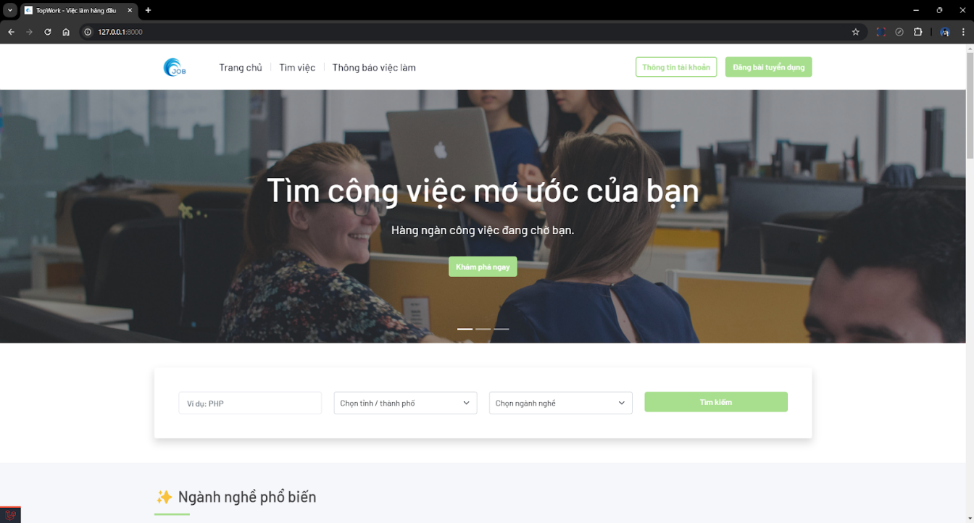

Hình 4.9: Giao diện trang chủ dành cho nhà tuyển dụng

4.10 Giao diện trang tìm việc

Với giao diện trang tìm việc, người dùng có thể tìm kiếm việc làm thông qua từ khóa, tỉnh thành phố, ngành nghề, loại công việc và kinh nghiệm.

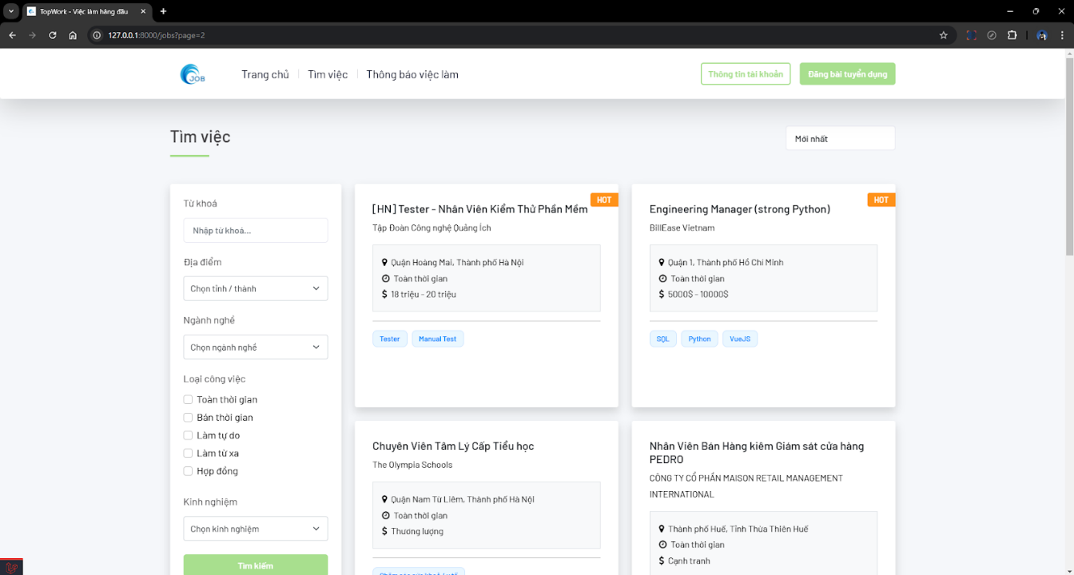

Hình 4.10: Giao diện trang tìm việc

4.11 Giao diện trang chi tiết việc làm

Trang chi tiết việc làm, người dùng sẽ xem được các thông tin viêc làm bao gồm: tên việc làm, thời gian làm việc, nơi làm việc, ngày đăng công việc, mức lương, mô tả công việc, trách nhiệm công việc, kỹ năng và chuyên môn, phúc lợi, các thông tin công ty bao gồm: tên công ty, địa chỉ công ty, website công ty, thông tin về nhà tuyển dụng.

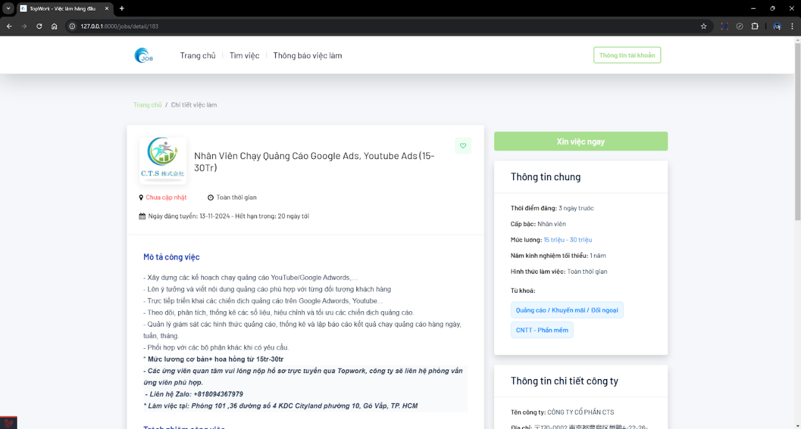

Hình 4.11: Giao diện trang chi tiết việc làm

4.12 Giao diện diện trang xin việc

Người tìm việc sẽ ứng tuyển việc làm bằng việc gửi thông tin đến nhà tuyển dụng bao gồm: họ tên, email, số điện thoại và CV.

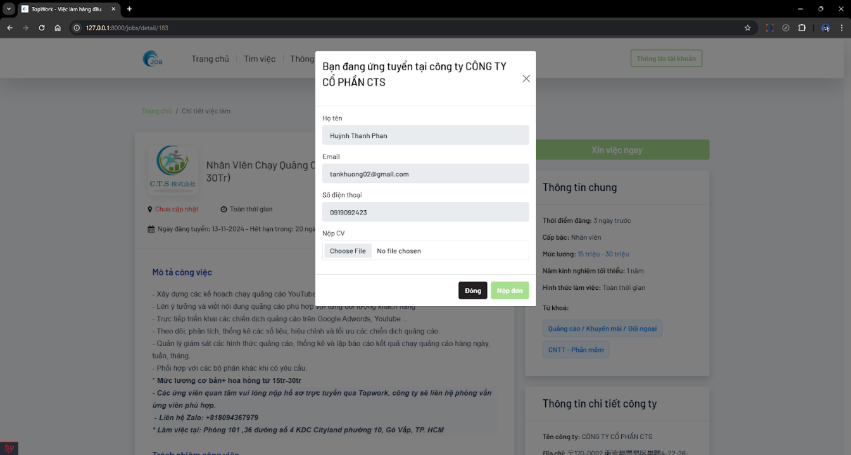

Hình 4.12: Giao diện trang xin việc

4.13 Giao diện trang thông việc làm dành cho người dùng

Người dùng sẽ nhận thông báo việc làm đã ứng tuyển từ nhà tuyển dụng.

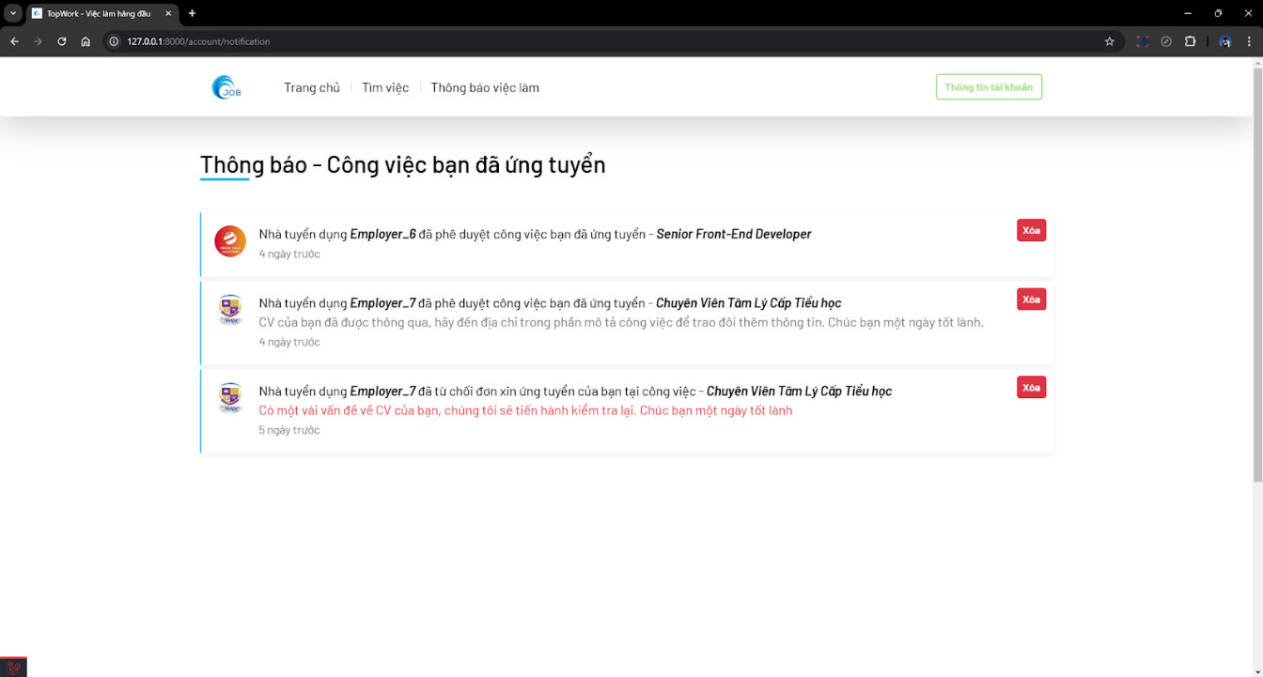

Hình 4.13: Giao diện trang thông báo việc làm dành cho người dùng

4.14 Giao diện trang thông báo việc làm dành cho nhà tuyển dụng

Nhà tuyển dụng sẽ nhận thông báo về các ứng viên đã xin ứng tuyển vào công việc của họ.

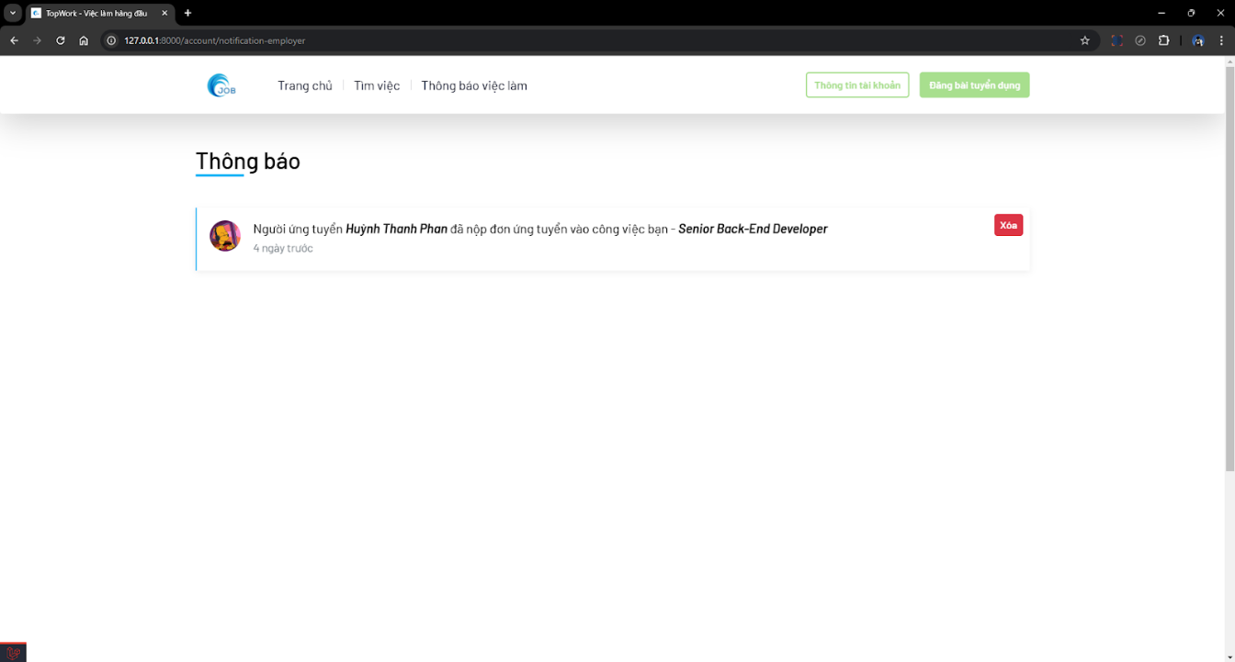

Hình 4.14: Giao diện trang thông báo dành cho nhà tuyển dụng

## 4.15 Giao diện trang đăng việc làm

Trang đăng việc làm giúp nhà tuyển dụng đăng công việc bao gồm:

* Thông tin việc làm: tiêu đề công việc, ngành nghề, thời gian làm việc, số lượng tuyển, mức lương, vị trí cần tuyển, mô tả công việc, phúc lợi, trách nhiệm công việc, kỹ năng và chuyên môn, kinh nghiệm tối thiểu, từ khoá, ngày hết hạn.
* Thông công ty: tên công ty, địa chỉ, địa điểm làm việc, địa chỉ website.

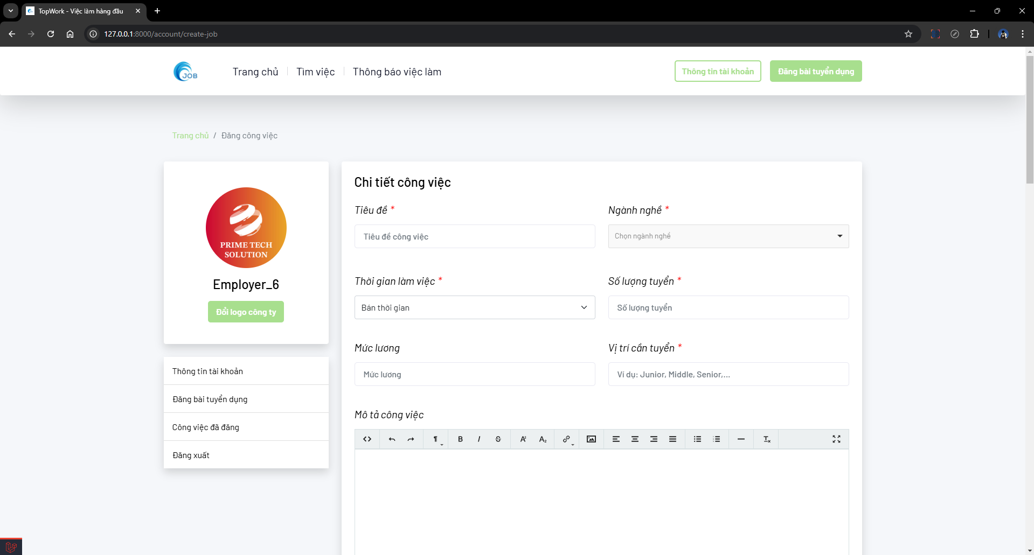

Hình 4.15: Giao diện trang đăng việc làm

## 4.16 Giao diện trang công việc đã đăng

Trang công việc đã đăng bao gồm các công việc nhà tuyển dụng đã đăng tuyển với các thông tin như: tiêu đề, ngày đăng, số lượng ứng tuyển, trạng thái công việc (đã phê duyệt, đang chờ phê duyệt, đã đủ số lượng ứng tuyển), các tuỳ chỉnh ( xem việc làm, chỉnh sửa việc làm, xoá việc làm ) như hình 4.16.

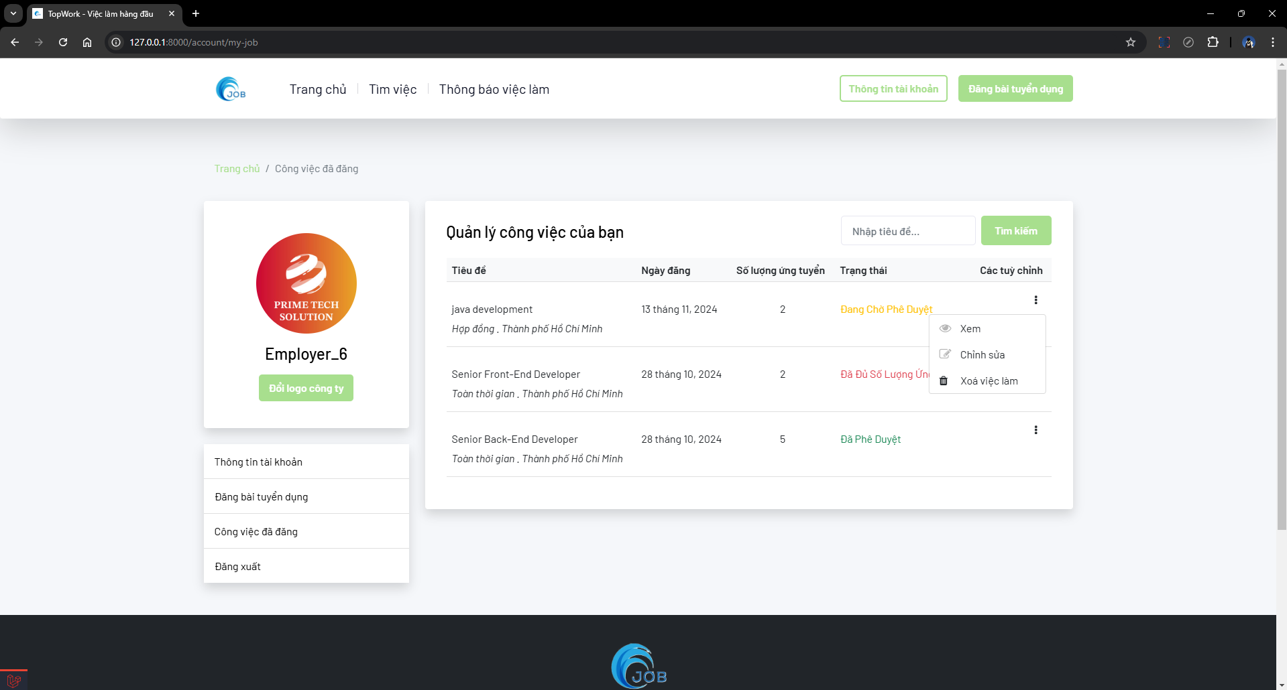

Hình 4.16: Giao diện trang công việc đã đăng

## 4.17 Giao diện trang chỉnh sửa việc làm

Trang chỉnh sửa việc làm giúp nhà tuyển dụng chỉnh sửa công việc bao gồm:

* Thông tin việc làm: tiêu đề công việc, ngành nghề, thời gian làm việc, số lượng tuyển, mức lương, vị trí cần tuyển, mô tả công việc, phúc lợi, trách nhiệm công việc, kỹ năng và chuyên môn, kinh nghiệm tối thiểu, từ khoá, ngày hết hạn.
* Thông công ty: tên công ty, địa chỉ, địa điểm làm việc, địa chỉ website.

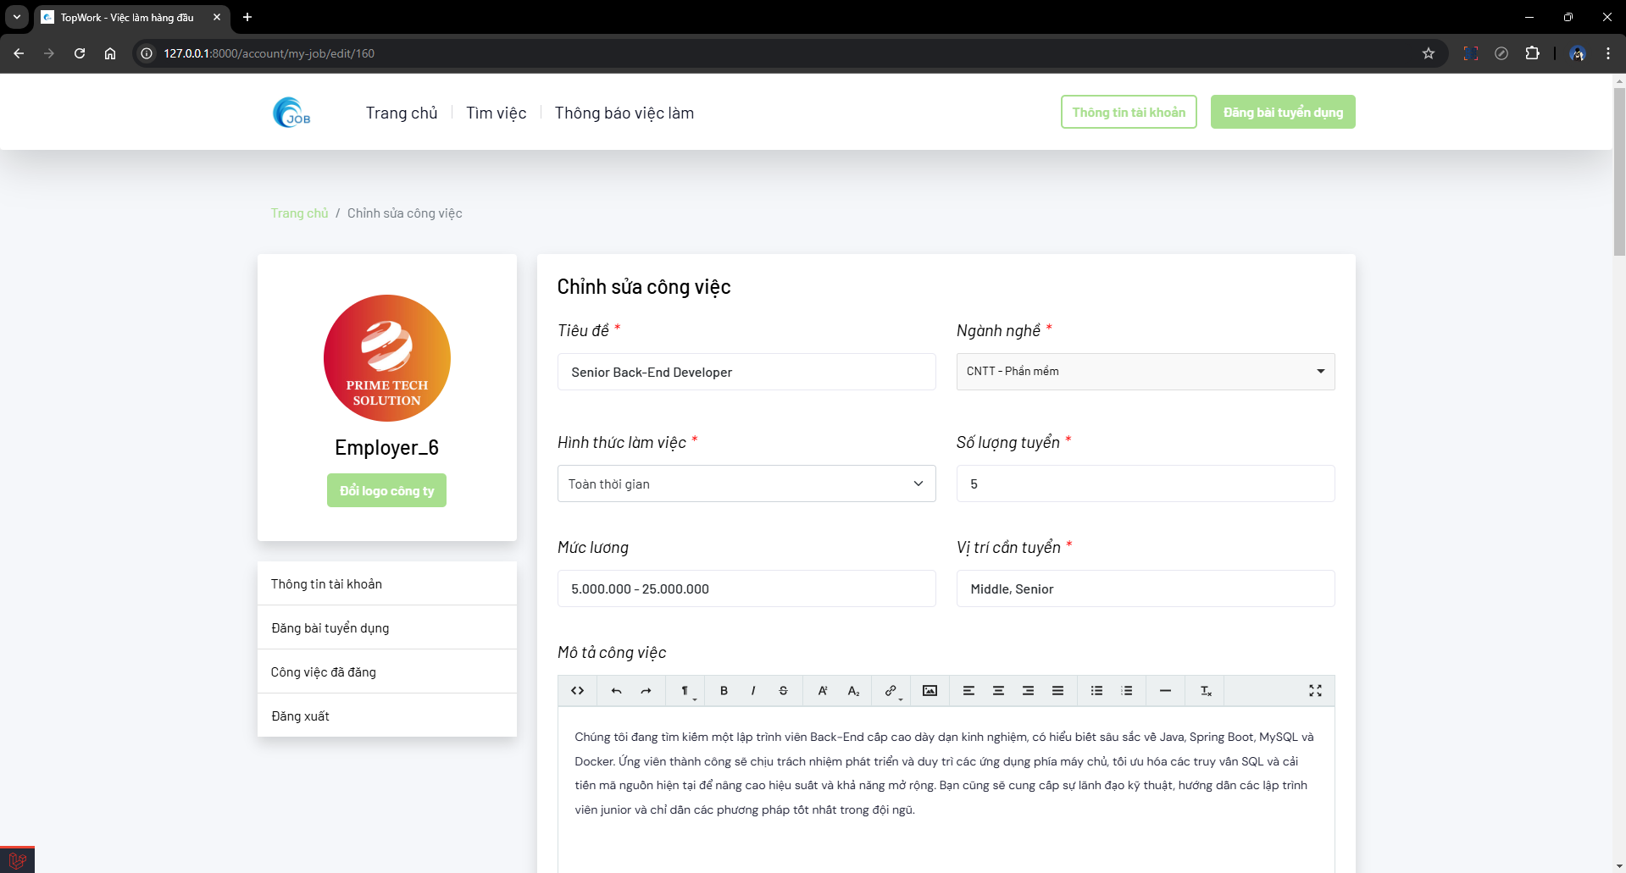

Hình 4.17: Giao diện trang chỉnh sửa việc làm

## 4.18 Giao diện trang danh sách ứng viên

Khi nhà tuyển dụng xem thông tin việc làm đã đăng sẽ có danh sách ứng viên đã nộp đơn xin ứng tuyển bao gồm các thông tin của ứng viên: họ tên, email, số điện thoại, ngày ứng tuyển, CV, trạng thái (đã phê duyệt, đang chờ phê duyệt), các tuỳ chỉnh (phê duyệt và gửi thông báo) như hình 4.18.

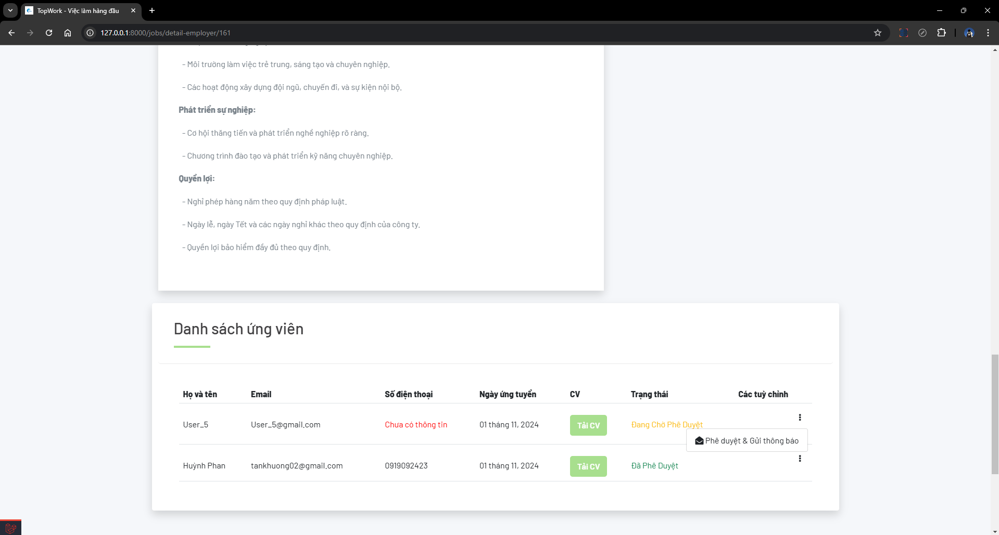

Hình 4.18: Giao diện trang danh sách ứng viên

## 4.19 Giao diện trang phê duyệt và gửi thông báo

Nhà tuyển dụng sẽ xét duyệt và gửi thông báo đến ứng viên như hình 4.19.

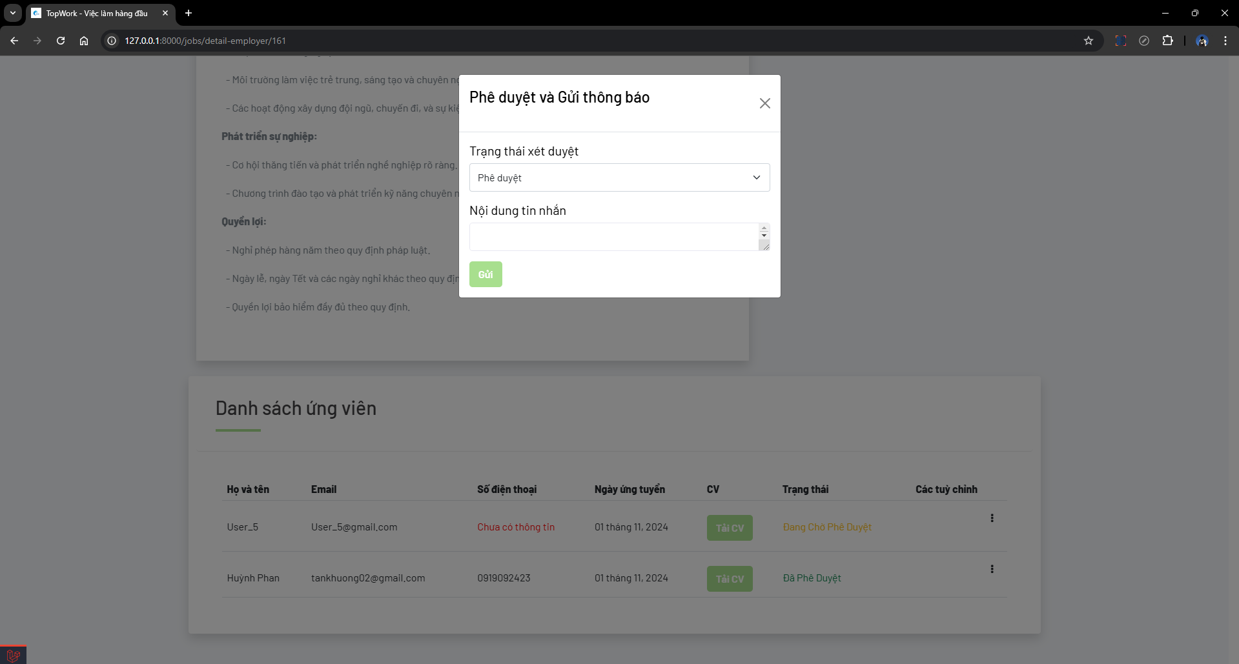

Hình 4.19: Giao diện trang phê duyệt và gửi thông báo

## 4.20 Giao diện trang công việc đã ứng tuyển

Trang công việc đã ứng tuyển bao gồm các công việc người dùng đã ứng tuyển với các thông tin như: tiêu đề, ngày nộp, số lượng ứng viên đã nộp, trạng thái công việc (đã phê duyệt, đang chờ phê duyệt), các tuỳ chỉnh (xem việc làm, huỷ ứng tuyển) như hình 4.20.

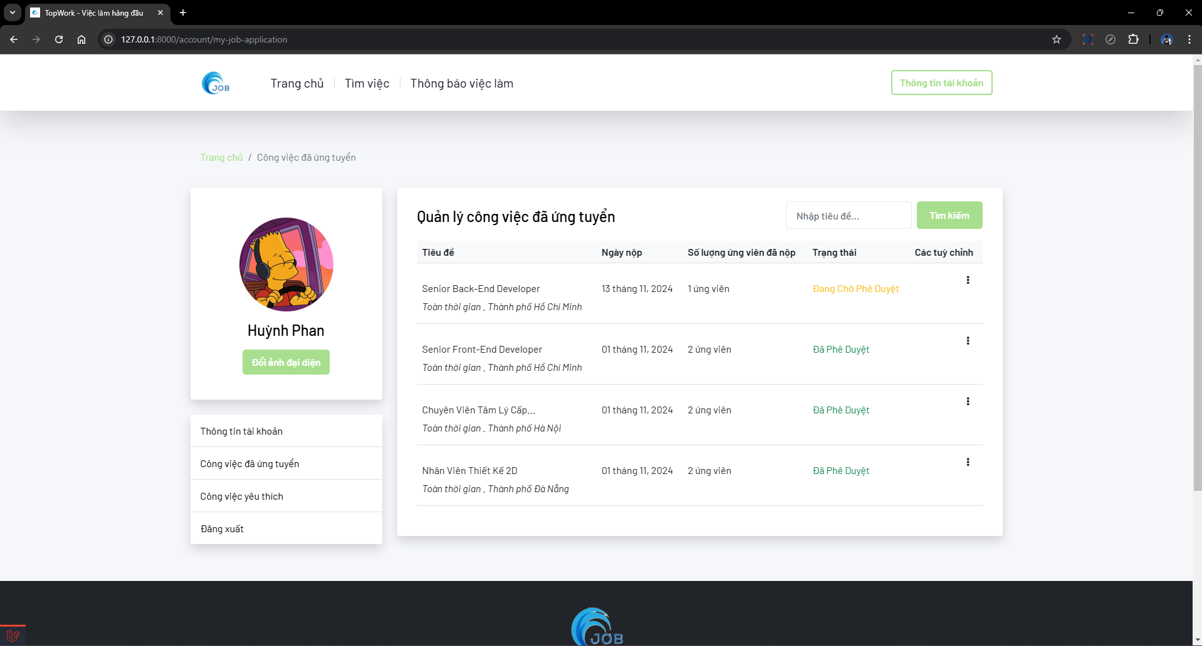

Hình 4.20: Giao diện trang công việc đã ứng tuyển

## 4.21 Giao diện trang công việc yêu thích

Trang công việc yêu thích bao gồm các công việc người dùng đưa vào danh sách yêu thích bao gồm các thông tin như: tiêu đề, số lượng ứng viên đã nộp, trạng thái công việc (hoạt động), các tuỳ chỉnh (xem việc làm, huỷ yêu thích) như hình 4.21.

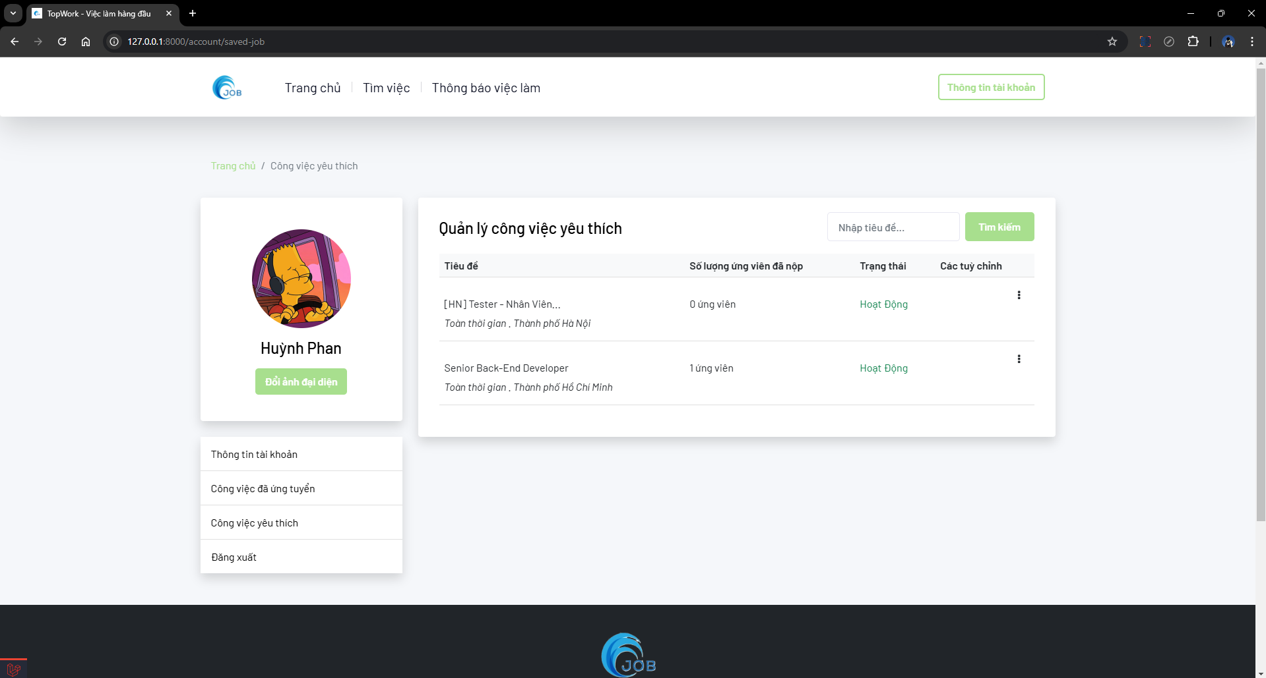

Hình 4.21: Giao diện trang công việc yêu thích

## 4.22 Giao diện trang chủ trang quản trị

Khi người dùng đăng nhập đúng email, mật khẩu và vai trò là quản trị viên thì vào được trang chủ như Hình 4.22. Trang cung cấp một cái nhìn tổng quan toàn diện về các hoạt động chính. Giao diện chính bao gồm các chỉ số quan trọng như số lượng việc làm hiện tại, số lượng ứng viên đăng ký, số lượng nhà tuyển dụng và số lượng công việc được yêu thích.

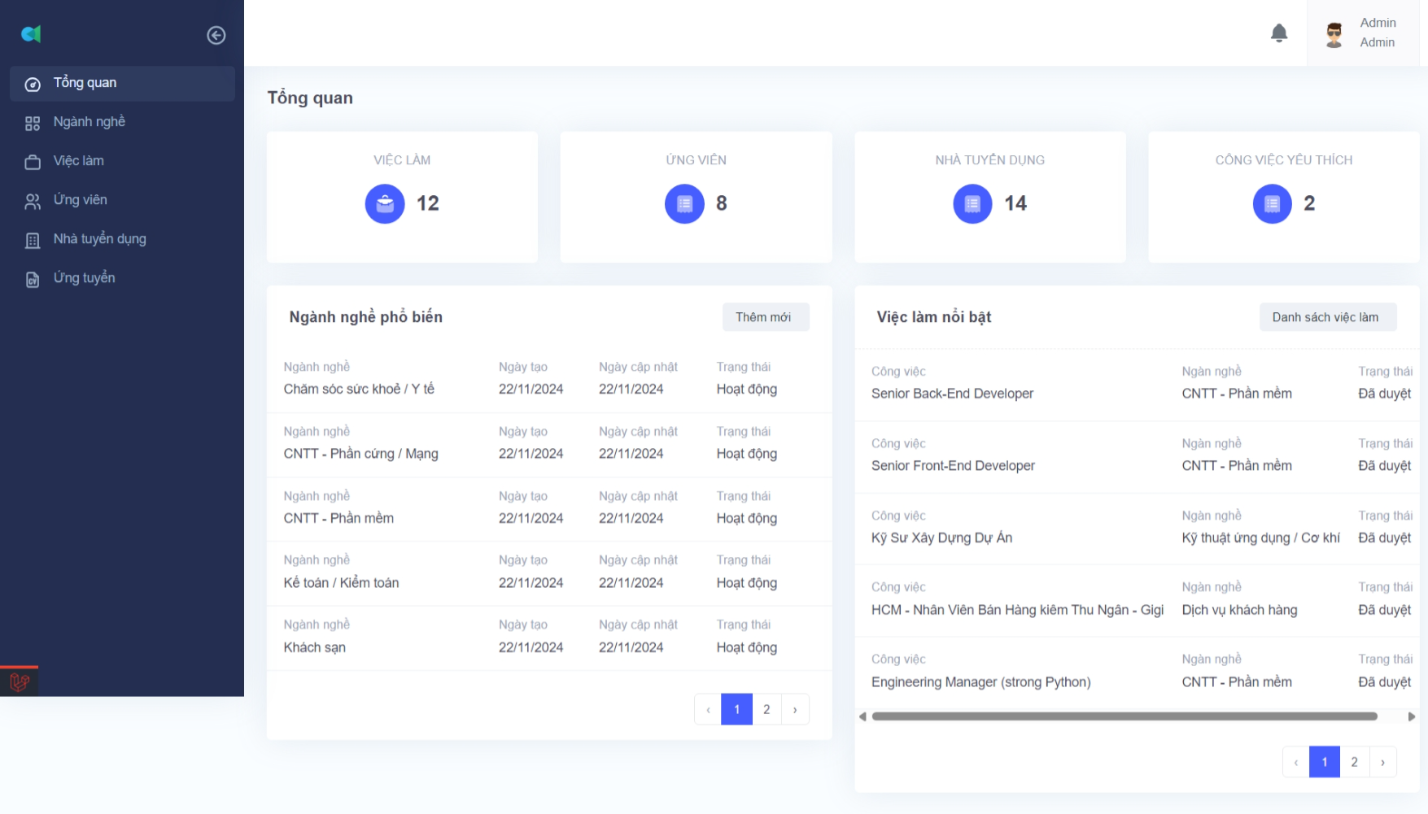

Hình 4.22: Giao diện trang chủ trang quản trị

4.23 Giao diện thông báo trang quản trị

Khi nhà tuyển dụng đăng công việc mới, bên trang quản trị sẽ nhận được thông báo như Hình 4.23.

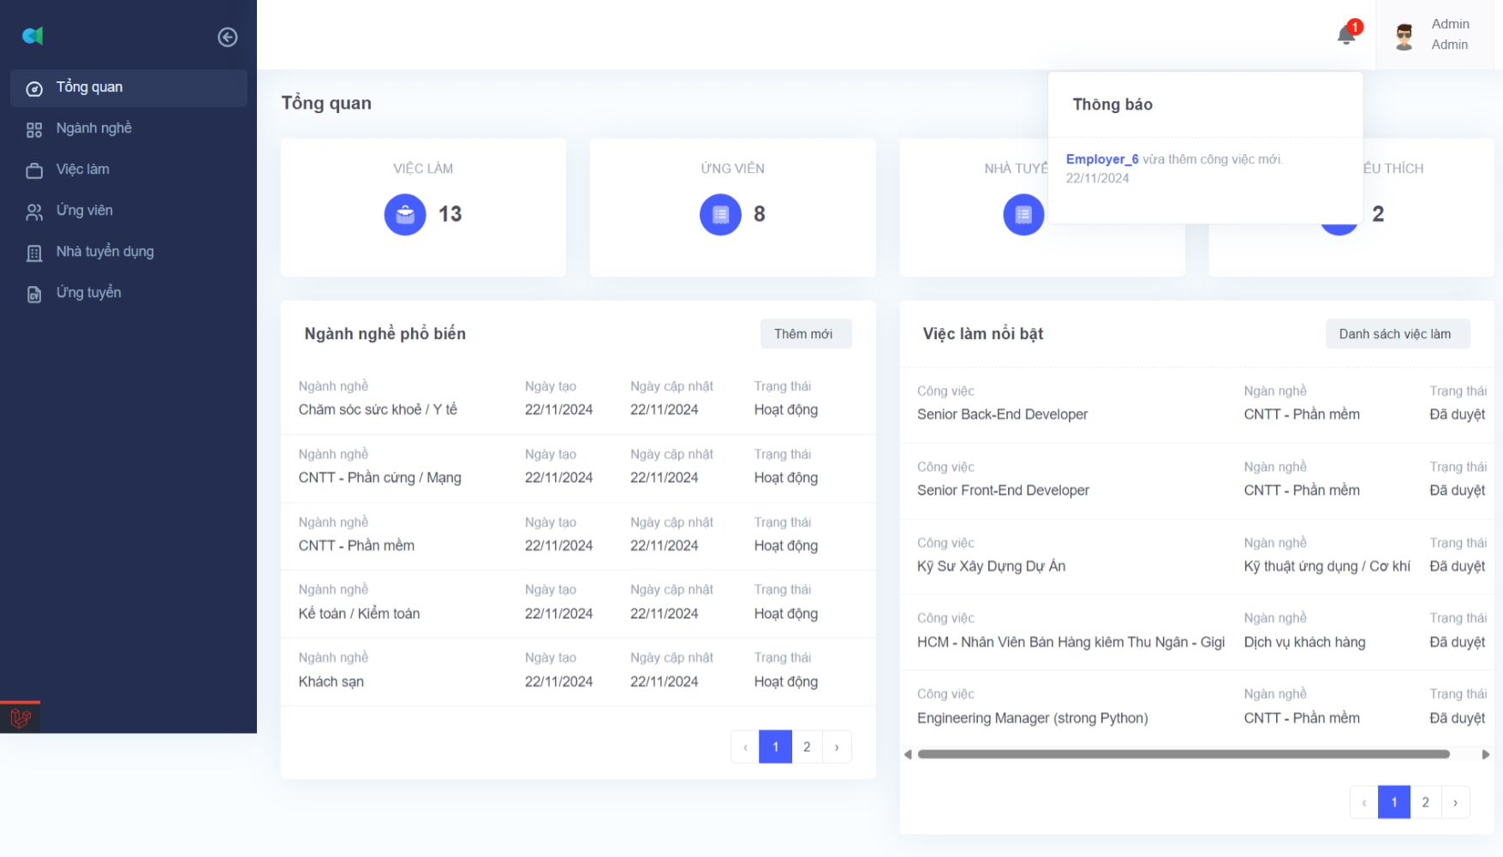

Hình 4.23: Giao diện thông báo trang quản trị

4.24 Giao diện thay đổi thông tin và mật khẩu trang quản trị

Khi quản trị đăng nhập, có thể sửa các thông tin như trong Hình 4.24.

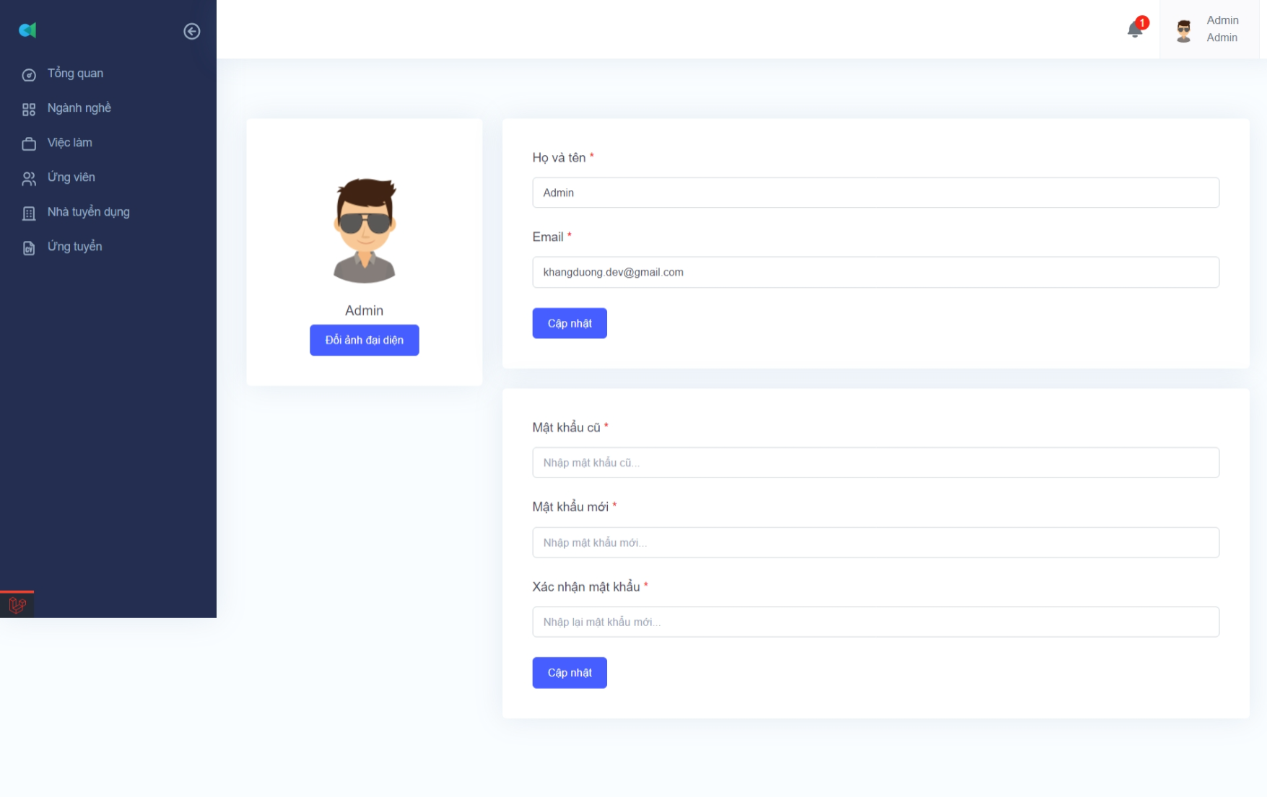

Hình 4.24: Giao diện thay đổi thông tin và mật khẩu trang quản trị

4.25 Giao diện danh sách và thêm mới ngành nghề

Khi quản trị chọn chức năng “*Ngành nghề*” sẽ có được giao diện như Hình 4.25. Giao diện cho phép quản trị thêm mới nghành nghề và xem được danh sách ngành nghề hiện có.

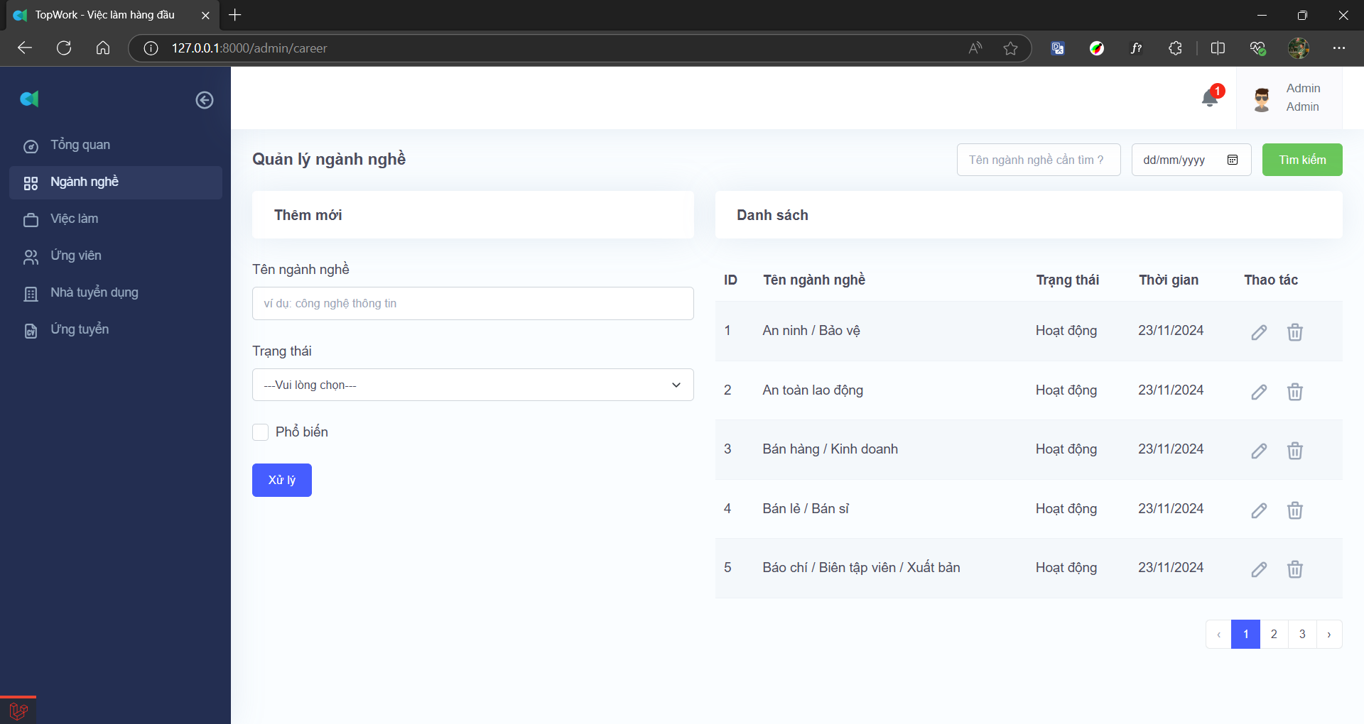

Hình 4.25: Giao diện danh sách và thêm mới ngành nghề

4.26 Giao diện chỉnh sửa ngành nghề

Khi quản trị chọn vào biểu tượng “*cây bút*” trên Hình 4.26 thì giao diện Hình 4.37 xuất hiện. Giao diện cho phép chỉnh sửa thông tin cơ bản ngành nghề như: tên ngành nghề, trạng thái và xét được tính phổ biến của ngành nghề hay không.

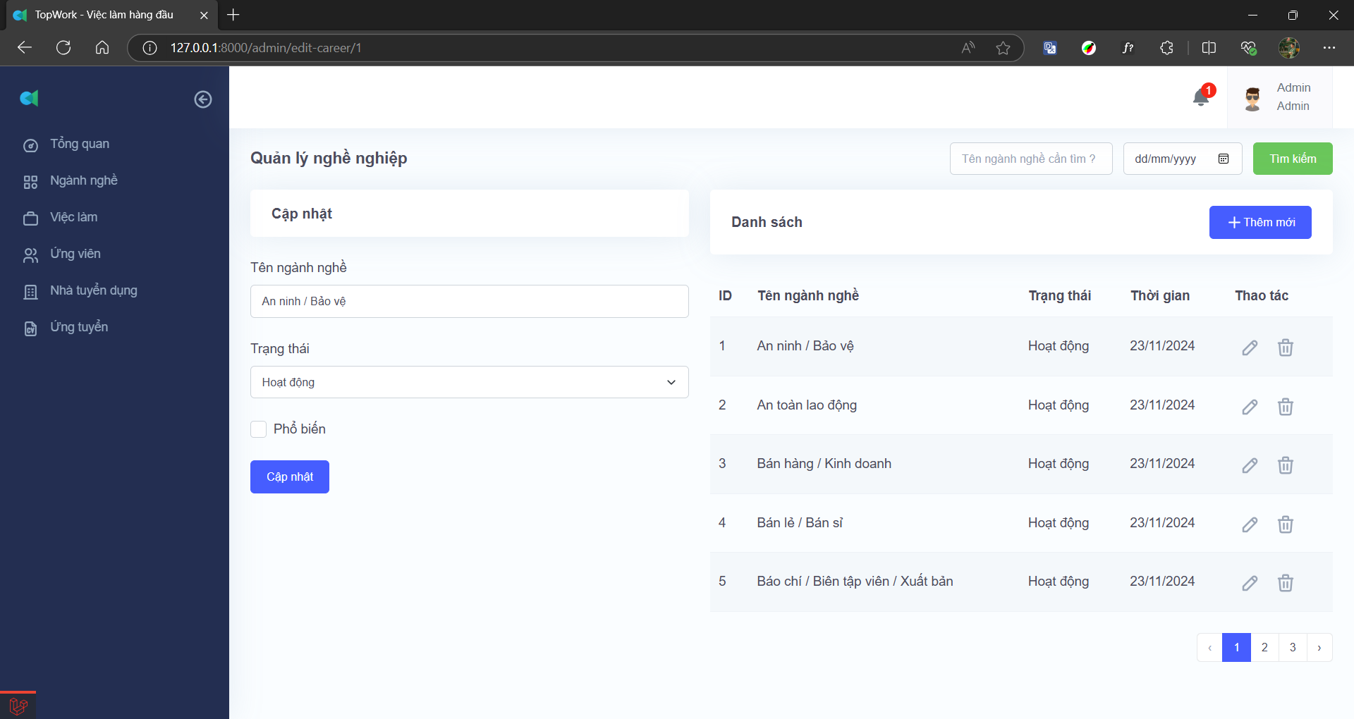

Hình 4.26: Giao diện chỉnh sửa ngành nghề

4.27 Giao diện xóa nghành nghề

Khi quản trị chọn vào biểu tượng “*thùng rác*” trên Hình 4.26 thì giao diện Hình 4.27 xuất hiện. Giao diện có 2 lựa chọn ok hoặc hủy bỏ. Nếu chọn ok thì sẽ xóa thành công ngành nghề đã chọn xóa . Nếu chọn hủy bỏ thì quay lại trang hiện tại.

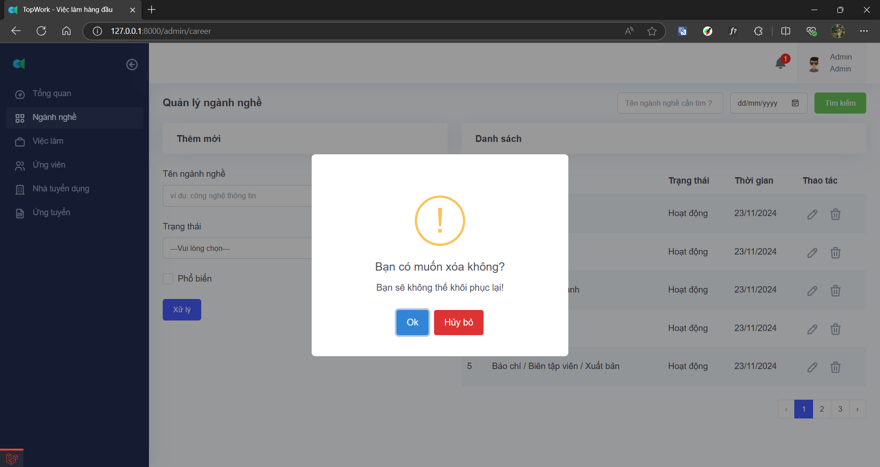

Hình 4.27: Giao diện xóa ngành nghề

4.28 Giao diện quản lý việc làm

Khi quản trị chọn chức năng việc làm thì xuất hiện giao diện như Hình 4.28

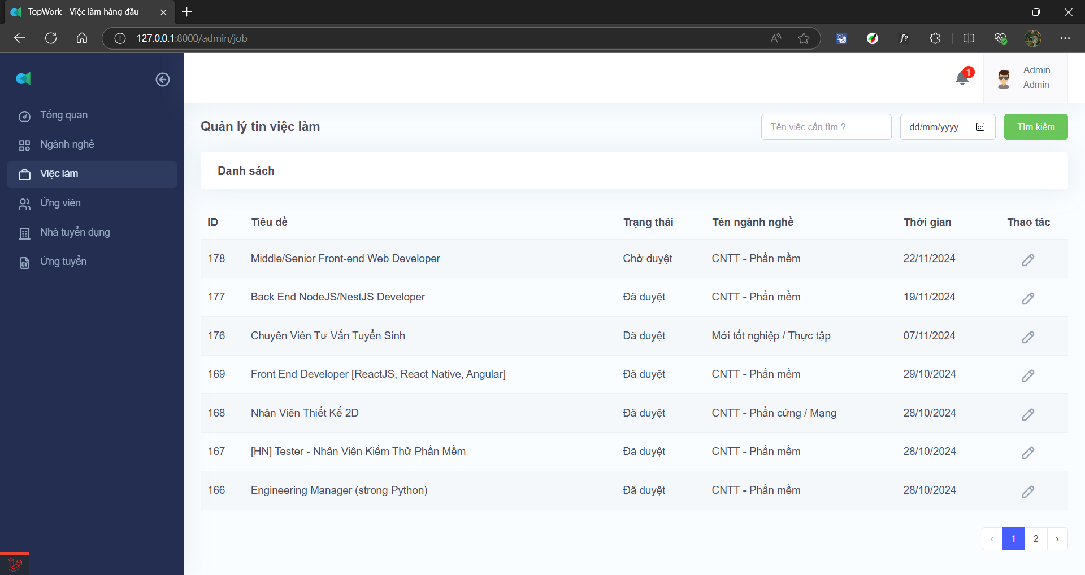

Hình 4.28: Giao diện quản lý việc làm

4.29 Giao diện chỉnh sửa việc làm dành cho quản trị

Khi quan trị chọn vào biểu tượng “*cây bút*” trên Hình 4.28 sẽ xuất hiện giao diện như Hình 4.29. Giao diện cho phép quản trị chỉnh sửa thông tin cơ bản của công việc mà nhà tuyển dụng đăng lên trước đó.

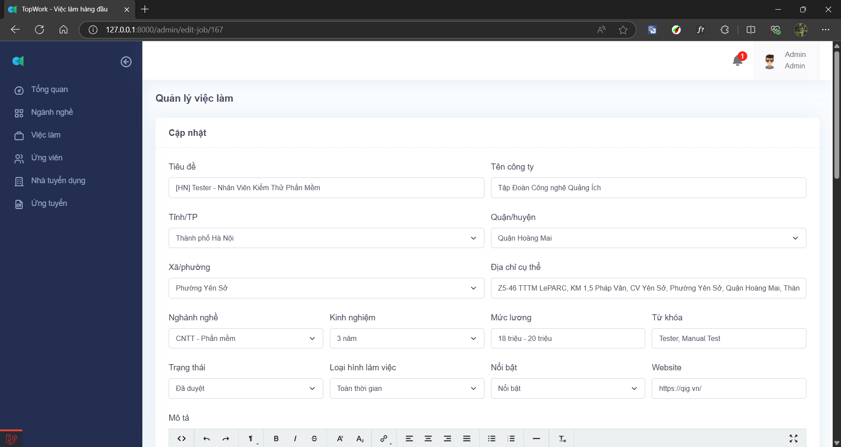

Hình 4.29: Giao diện chỉnh sửa việc làm dành cho quản trị

4.30 Giao diện quản lý ứng viên

Khi quản trị chọn chức năng “*ứng viên*” thì sẽ xuất hiện như Hình 4.30. Giao diện hiển thị một số thông tin cơ bản của ứng viên.

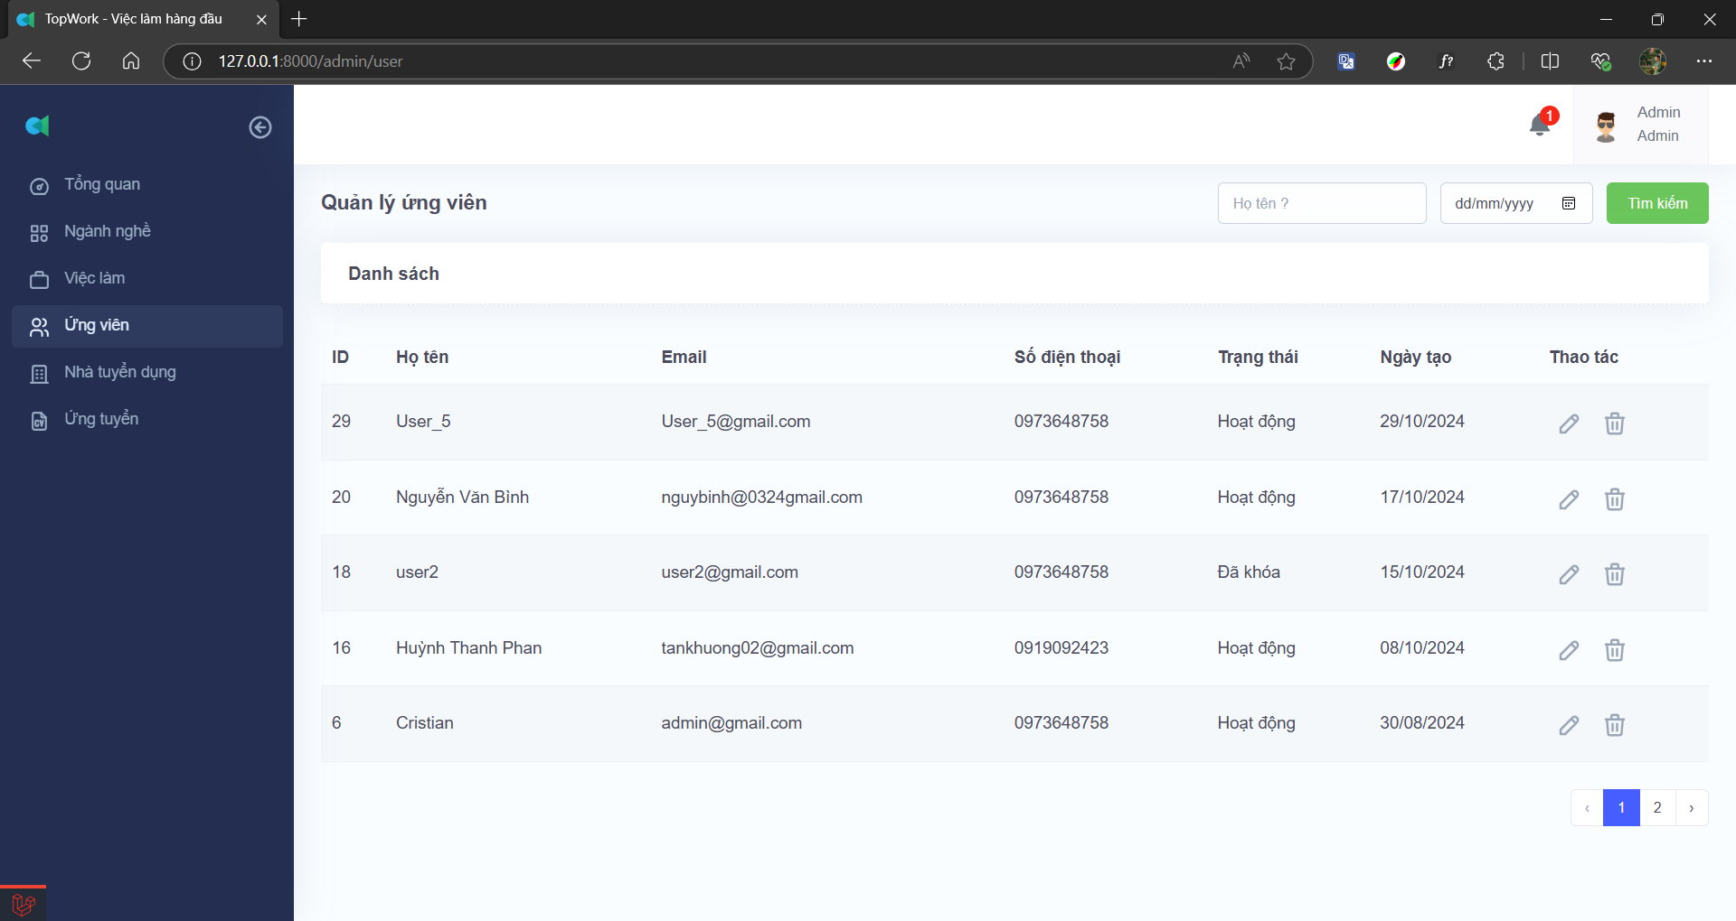

Hình 4.30: Giao diện quản lý ứng viên

4. 31 Giao cập nhật thông tin ứng viên

Khi quản trị chọn vào biểu tượng “*cây bút*” trên Hình 4.30 , xuất hiện giao diện như Hình 4.31. Giao diện cung cấp chức năng chỉnh sửa các thông tin cơ bản như: Họ tên, email, số điện thoại và trạng thái tài khoản của ứng viên trong hệ thống.

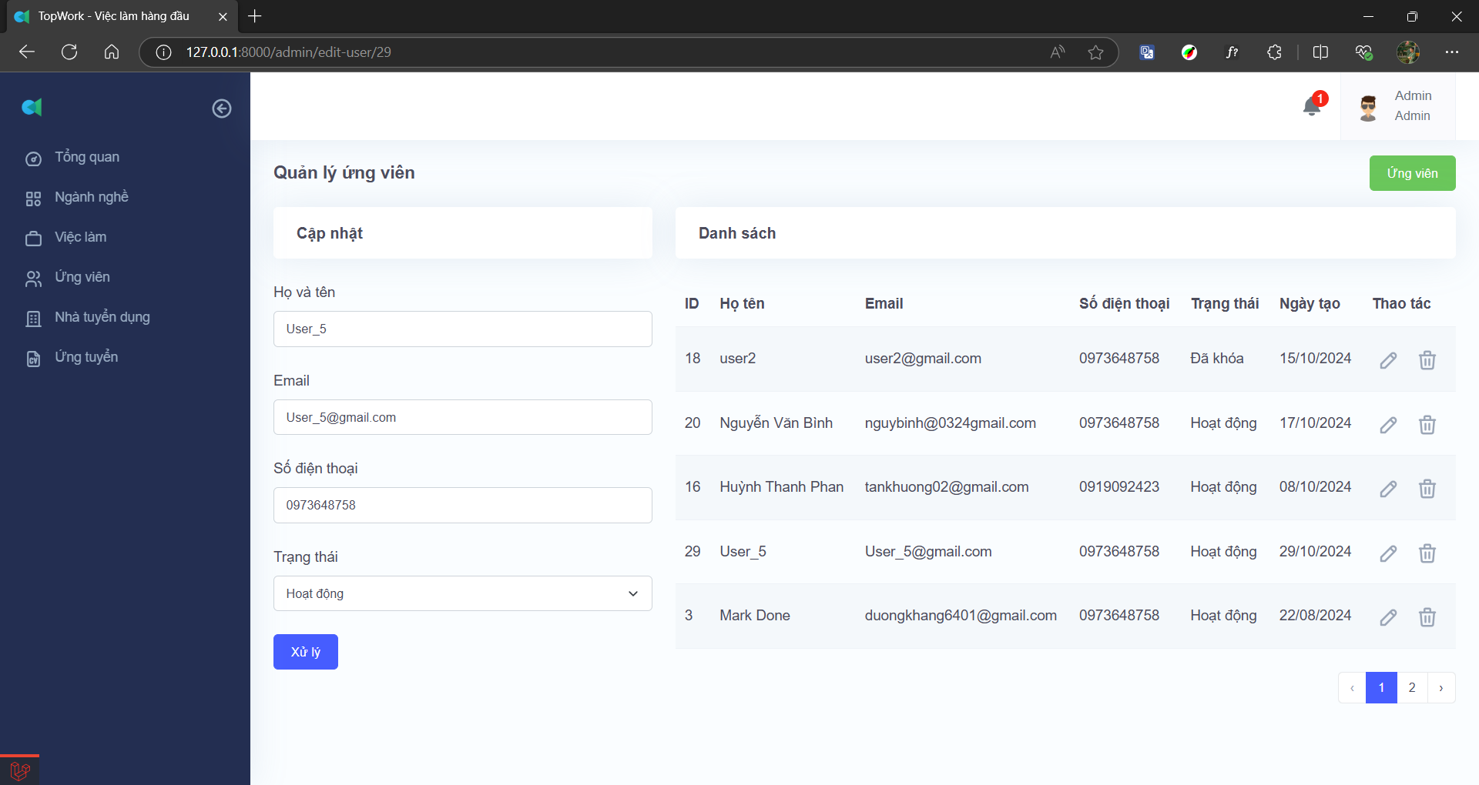

Hình 4.31: Giao diện cập nhật thông tin ứng viên

4.32 Giao diện xóa tài khoản ứng viên

Khi quản trị chọn vào biểu tượng “*thùng rác*” trên Hình 4.31 xuất hiện giao diện xóa như Hình 4.32. Giao diện xóa có 2 lựa chọn ok và hủy bỏ. Nếu chọn ok thì sẽ xóa tài khoản ứng viên ra khỏi hệ thống. Nếu chọn hủy bỏ thì quay lại trang trước đó

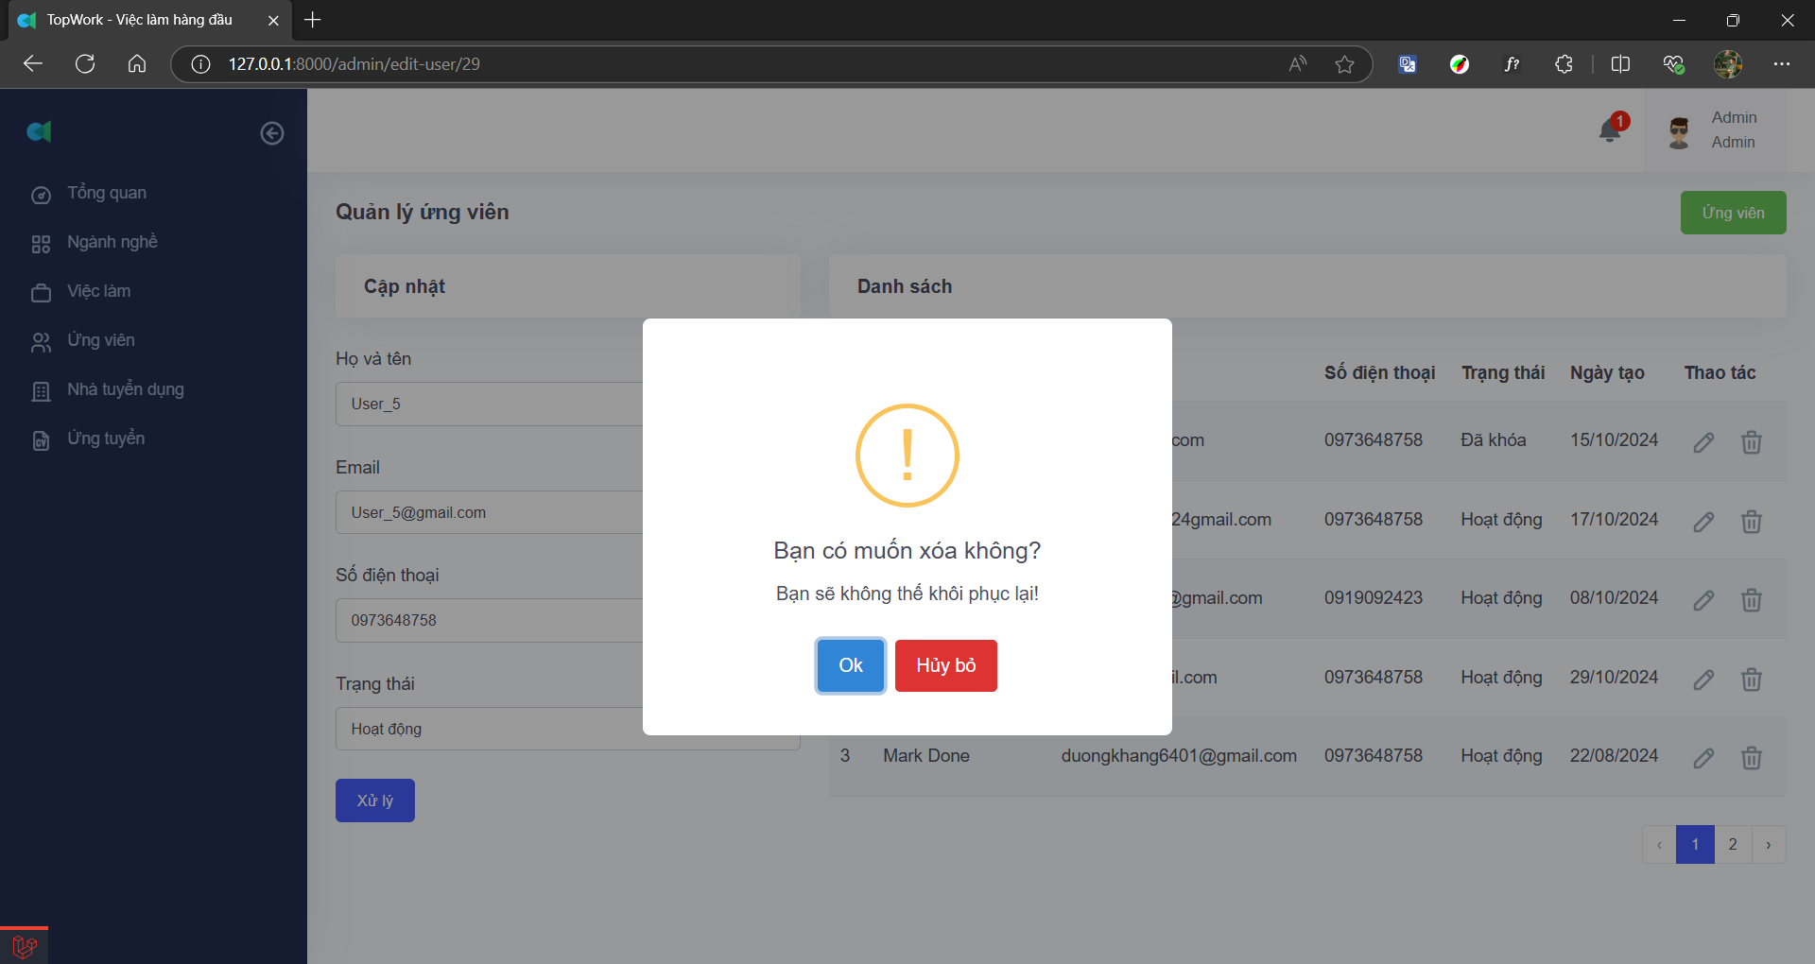

Hình 4.32: Giao diện xóa tài khoản ứng viên

4.33 Giao diện quản lý nhà tuyển dụng

Khi quản trị chọn chức năng “ứng viên” thì sẽ xuất hiện như Hình 4.33. Giao diện hiển thị một số thông tin cơ bản của ứng viên.

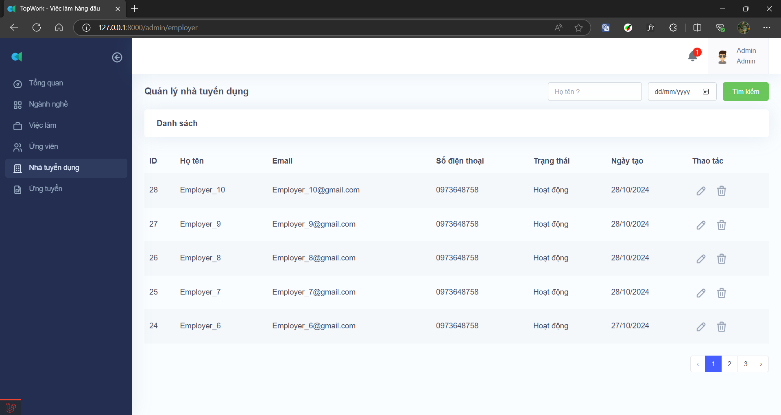

Hình 4.33: Giao diện quản lý nhà tuyển dụng

4.34 Giao diện cập nhật thông tin nhà tuyển dụng

Khi quản trị chọn vào biểu tượng “*cây bút*” trên Hình 4.33, xuất hiện giao diện như Hình 4.34. Giao diện cung cấp chức năng chỉnh sửa các thông tin cơ bản như: Họ tên, email, số điện thoại và trạng thái tài khoản của nhà tuyển dụng trong hệ thống.

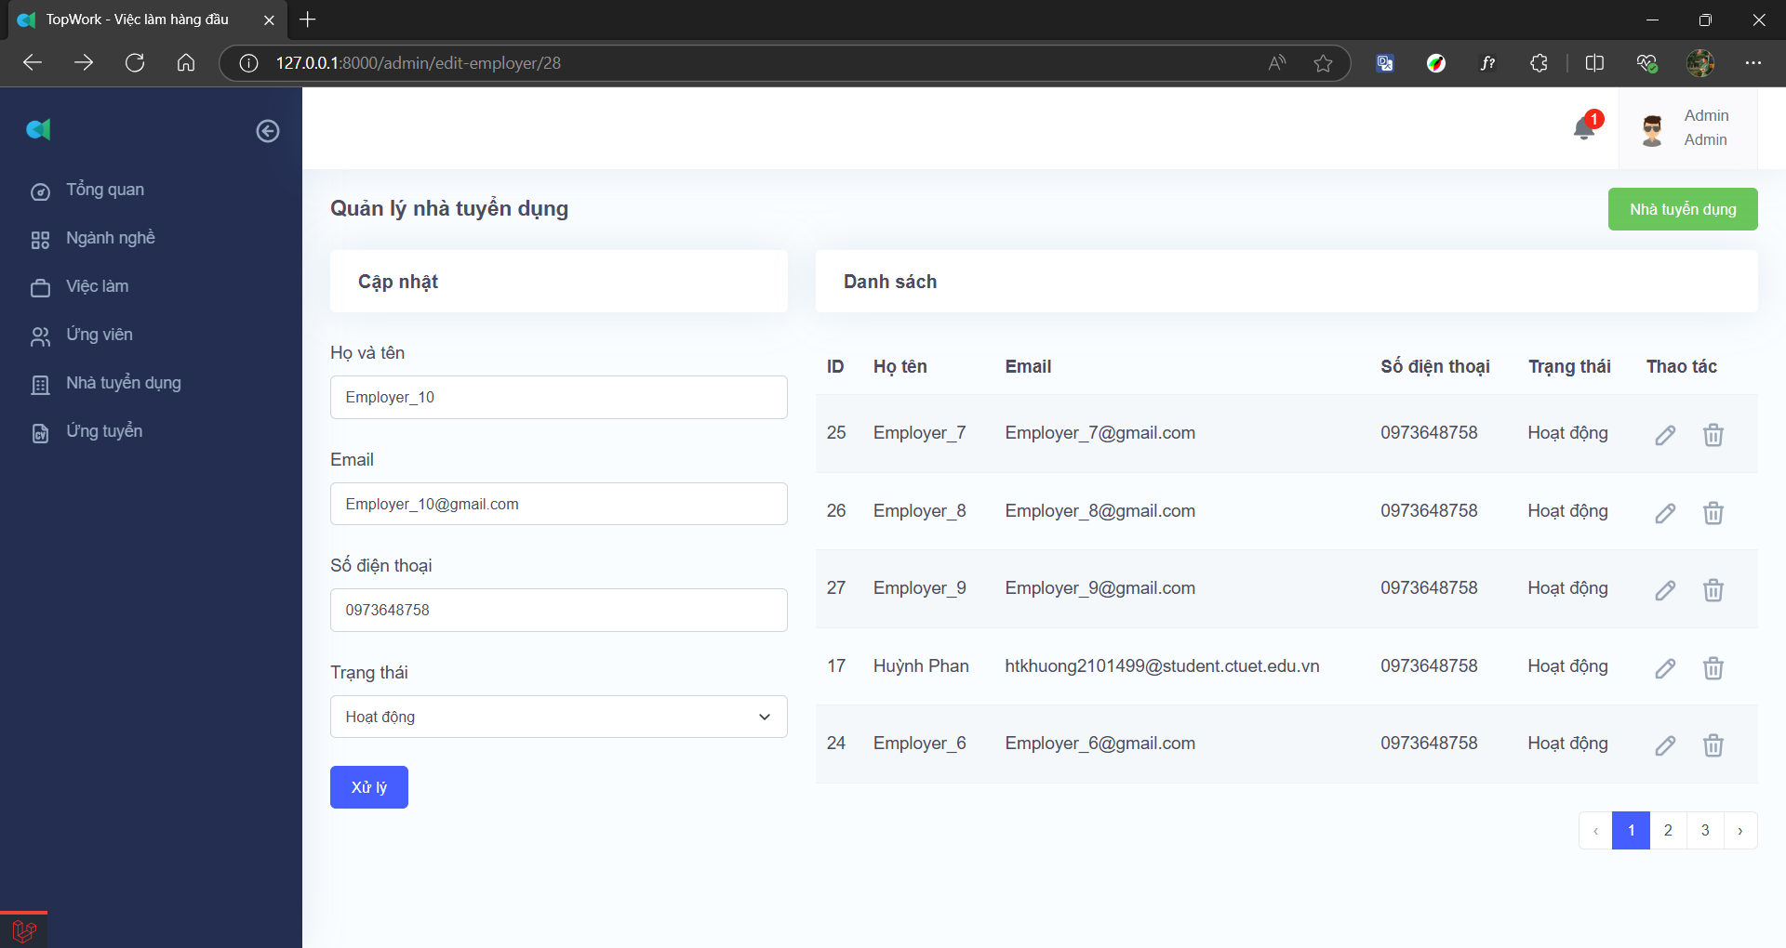

Hình 4.34: Giao diện cập nhật thông tin nhà tuyển dụng

4.35 Giao diện xóa tài khoản nhà tuyển dụng

Khi quản trị chọn vào biểu tượng “thùng rác” trên Hình 4.34 xuất hiện giao diện xóa như Hình 4.35. Giao diện xóa có 2 lựa chọn ok và hủy bỏ. Nếu chọn ok thì sẽ xóa tài khoản nhà tuyển dụng ra khỏi hệ thống. Nếu chọn hủy bỏ thì quay lại trang trước đó.

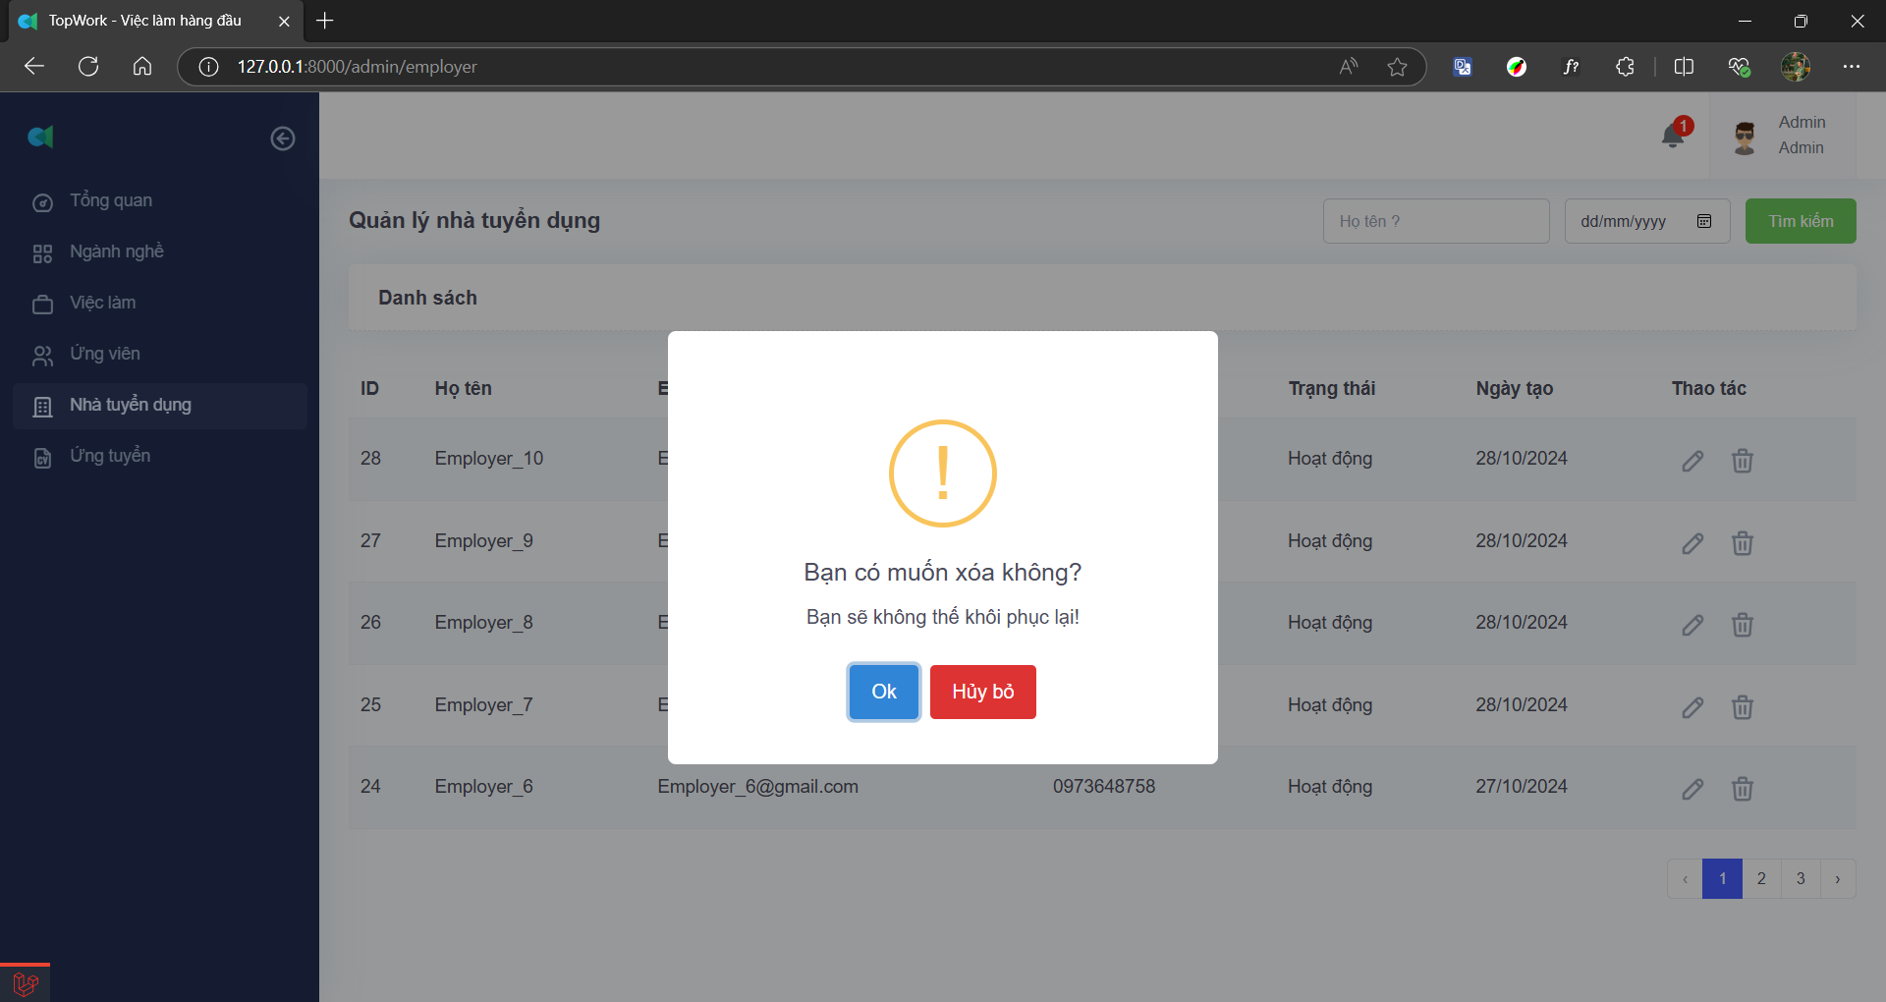

Hình 4.35: Giao diện xóa tài khoản nhà tuyển dụng

4.36 Giao diện quản lý ứng tuyển

Giao diện quản lý ứng tuyển được thể hiện như Hình 4.36, quản trị có thể xem được các thông tin cơ bản về công việc được ứng tuyển và có thể tải CV của ứng viên. 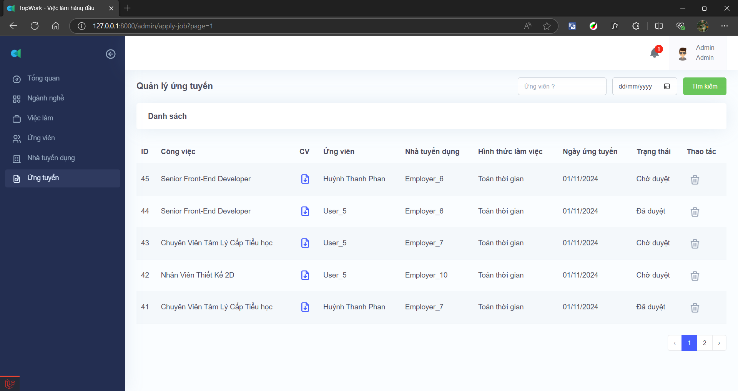

Hình 4.36: Giao diện quản lý ứng tuyển

4.37 Giao diện xóa công việc ứng tuyển

Khi quản trị chọn vào biểu tượng “thùng rác” trên Hình 4.36 xuất hiện giao diện xóa như Hình 4.37. Giao diện xóa có 2 lựa chọn ok và hủy bỏ. Nếu chọn ok thì sẽ xóa công việc đã ứng tuyển. Nếu chọn hủy bỏ thì quay lại trang trước đó.

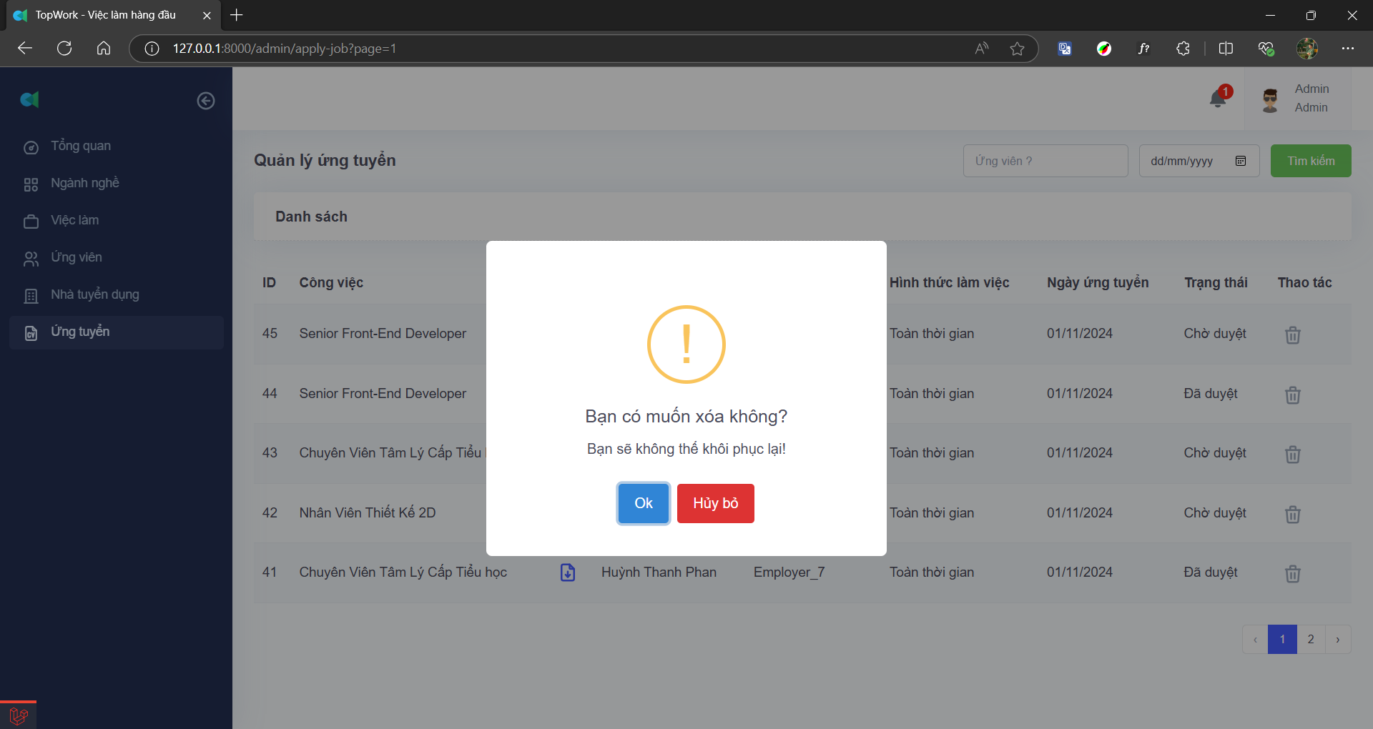

Hình 4.37: Giao diện xóa công việc ứng tuyển

4.38 Giao diện không tìm thấy trang

Giao diện không tìm thầy trang được thể hiện như Hình 4.38.

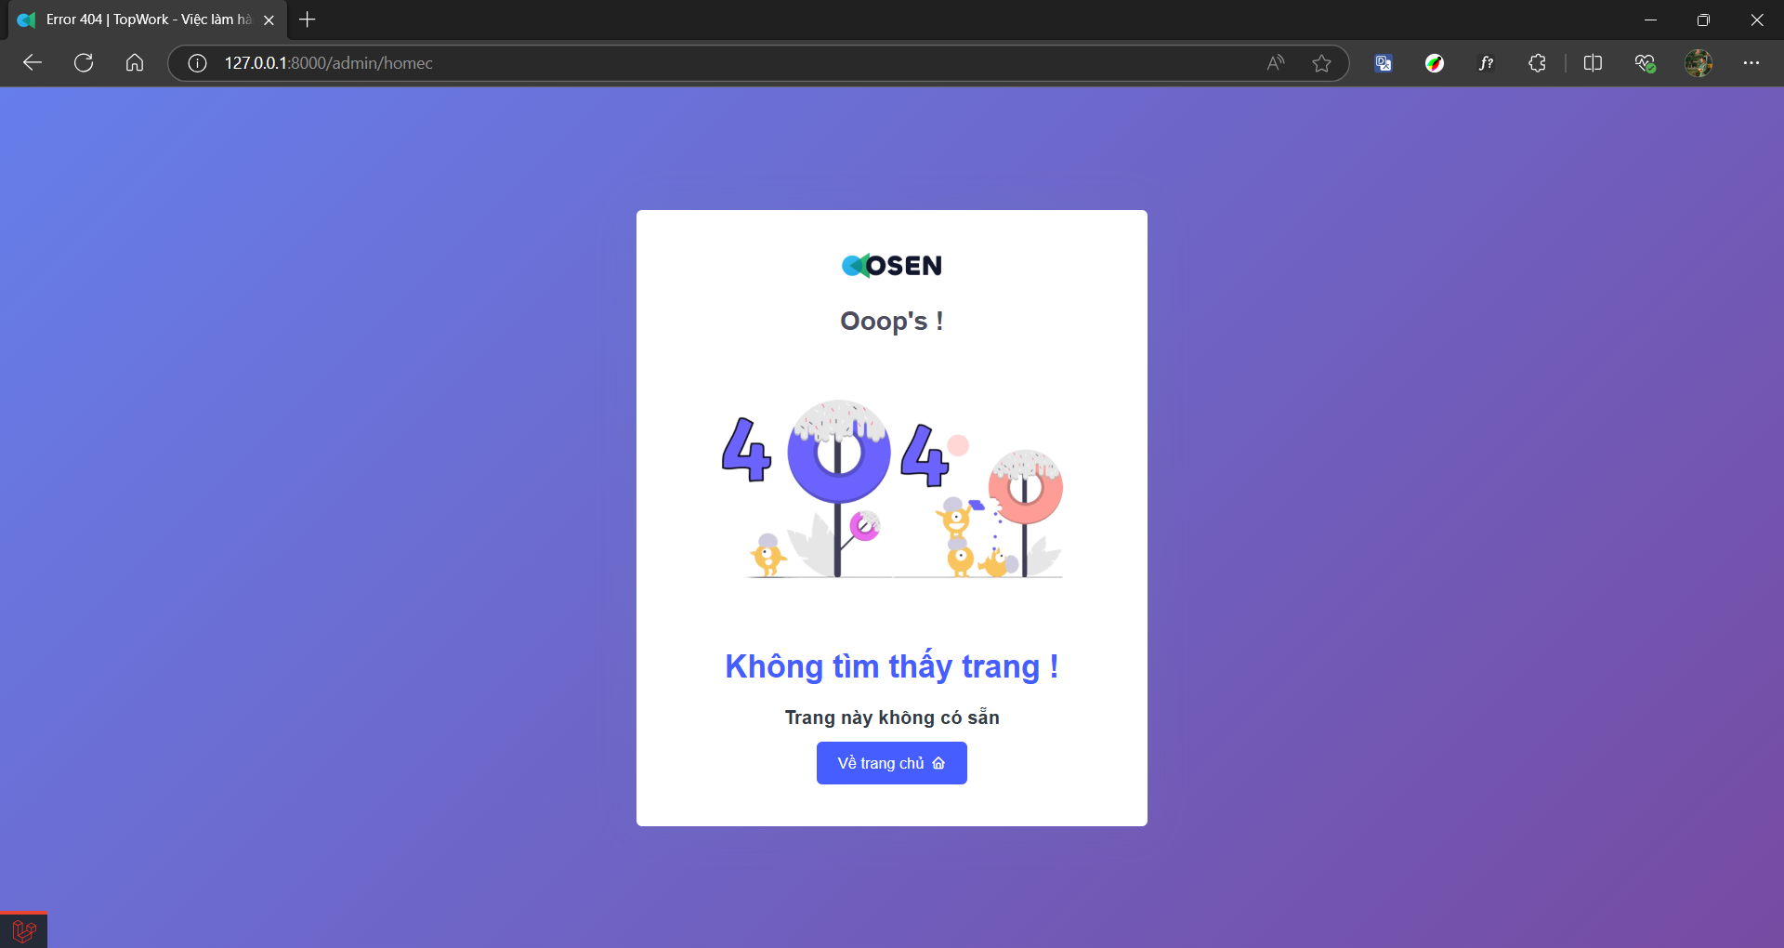

Hình 4.38: Giao diện 404

# CHƯƠNG 5: ĐÁNH GIÁ KẾT QUẢ

Đề tài “*Xây dựng website tìm kiếm việc* *làm*” đưa ra một cách tiếp cận tích hợp công nghệ thông tin vào lĩnh vực tuyển dụng và tìm kiếm việc làm. Kết quả của đề tài là một hệ thống hỗ trợ người dùng dễ dàng tìm kiếm và đăng tin tuyển dụng, góp phần tạo ra một nền tảng thuận tiện cho các nhà tuyển dụng và ứng viên. Đề tài đã đạt được các kết quả mong muốn sau:

* Tìm hiểu về công nghệ phát triển web với Laravel và Bootstrap: Đề tài đã tìm hiểu và tích hợp các công nghệ web hiện đại. Laravel giúp quản lý cơ sở dữ liệu và cấu trúc MVC rõ ràng, còn Bootstrap giúp giao diện trở nên trực quan và dễ sử dụng cho cả nhà tuyển dụng và ứng viên.
* Xây dựng hệ thống tìm kiếm việc làm: Hệ thống cho phép nhà tuyển dụng đăng tin tuyển dụng, tìm kiếm ứng viên tiềm năng, trong khi ứng viên có thể tìm kiếm công việc phù hợp một cách dễ dàng. Hệ thống đảm bảo các thao tác đăng tin, tìm kiếm, và quản lý hồ sơ ứng viên nhanh chóng và thuận tiện. Các tính năng như xem chi tiết tin tuyển dụng, tạo và cập nhật hồ sơ ứng viên, tìm kiếm theo từ khóa, lĩnh vực và khu vực giúp cả hai bên tìm kiếm dễ dàng và hiệu quả.
* Quản lý tài khoản và hồ sơ cá nhân: Hệ thống cung cấp các tính năng cho phép nhà tuyển dụng và ứng viên quản lý hồ sơ của họ một cách dễ dàng với các chức năng thêm, sửa, xóa và xem chi tiết. Đặc biệt, chức năng thêm mới có tính năng mã tự sinh để tránh trùng lặp mã và hỗ trợ cho quá trình nhập liệu. Chức năng sửa và xóa cũng được thực hiện tiện lợi và an toàn, giúp người dùng dễ dàng cập nhật hoặc xóa dữ liệu sau khi xác nhận.
* Phân quyền người dùng rõ ràng: Hệ thống phân công các chức năng rõ ràng cho từng loại người dùng. Nhà tuyển dụng có quyền đăng tin, tìm kiếm và xem thông tin ứng viên; ứng viên có thể tìm kiếm công việc, tạo và chỉnh sửa hồ sơ cá nhân. Quản trị viên có quyền quản lý các tài khoản và kiểm duyệt nội dung của website.

# KẾT LUẬN

**1. Đánh giá chung**

Quá trình nghiên cứu và thực hiện đồ án đã giúp tôi nắm bắt được nhiều kiến thức quan trọng, hữu ích như:

* Kiến thức về phát triển website với các công nghệ như Laravel và Bootstrap.
* Vận dụng kiến thức về ngôn ngữ lập trình đã học (PHP, SQL,…) để xây dựng một hệ thống tìm kiếm việc làm hiệu quả và dễ sử dụng.

**2. Hạn chế đề tài**

Nguồn dữ liệu cho lĩnh vực việc làm có phần hạn chế do phải phụ thuộc vào các thông tin tuyển dụng từ những công ty có sẵn, nên khó thể hiện đầy đủ nhu cầu tuyển dụng thực tế. Ngoài ra, dự án hiện chủ yếu tập trung vào các tính năng cơ bản, do đó cần mở rộng và tối ưu hóa hơn nữa để đáp ứng được yêu cầu của nhiều nhóm đối tượng người dùng khác nhau.

**3. Hướng phát triển**

Đề tài có tiềm năng mở rộng và ứng dụng thực tiễn cao, đặc biệt khi thị trường việc làm đang ngày càng phát triển và cần các nền tảng hỗ trợ:

* Cải thiện và mở rộng hệ thống dữ liệu công việc từ các ngành nghề khác nhau để đáp ứng tốt hơn nhu cầu của cả ứng viên và nhà tuyển dụng.
* Bổ sung tính năng đánh giá công việc và hồ sơ ứng viên, giúp nâng cao chất lượng và hiệu quả tìm kiếm.
* Tối ưu hóa hệ thống xử lý dữ liệu và tìm kiếm để tăng hiệu suất và cải thiện trải nghiệm người dùng.
* Cần sự hợp tác của các chuyên gia từ cả lĩnh vực công nghệ và nhân sự để có thể phát triển hệ thống đầy đủ tính năng và hỗ trợ thị trường lao động tốt hơn.

# TÀI LIỆU THAM KHẢO

**Tiếng Việt**

[1] WaterPC (2010), *Hướng Dẫn Thiết Kế Website*, NXB Văn Hóa Thông Tin.

[2] Charles Wyke Smith (2011), *Định Kiểu Web Với CSS - Phiên Bản Lần Thứ 2*, NXB Tri Thức.

[3] Đậu Quang Tuấn (2006), *Tự Học Thiết Kế Trang Web Bằng HTML,* NXB Giao Thông Vận Tải.

[4] Nguyễn Trường Sinh, Sử dụng PHP & MySQL thiết kế web động, NXB Minh Khai.

[5] Đậu Quang Tuấn (2006), *Tự Học Thiết Kế Trang Web Bằng JAVA Script*, NXB Giao Thông Vận Tải.

[6] Võ Hoàng Khang (2015), *Hệ quản trị cơ sở dữ liệu*, TP.HCM : HUTECH.

[7] Tổ HTTT Đại học Công nghiệp Hà Nội, *Giao trinh HQT CSDL SQL*, NXB Đại Học Công Nghiệp Hà Nội.

[8] Huỳnh Văn Đức, “Giáo trình nhập môn UML”, Nhà xuất bản Lao động Xã hội, 2002.

**Tiếng Anh**

[9] Bulger, B. (2004), *MySQL/PHP database applications*, Indianapolis, Ind : Wiley.

[10] Valade, J. (2007). *PHP & MySQL for dummies*, Hoboken, NJ : Wiley.

[11] Gosselin, D. (2011), *Javascript. Boston*, Mass. : Course Technology.

[12] PHP & MySQL: Novice to Ninja: Get Up to Speed WithPHP the Easy Way, 2017, Michael J. Kavanagh, Richard D. Johnson, SAGE Publications.

[13] Elisabeth Robson (2005), “Headfirst HTML with CSS & XHTML”: Amazon.